Отчет о состоянии коррупции и реализации антикоррупционной политики
в Кукморском муниципальном районе Республики Татарстан за 2016 год

- Состояние коррупции в Кукморском муниципальном районе

А,Б) По оперативным данным, полученным сотрудниками отдела МВД России по Кукморскому району, в ходе проведенных мероприятий в 2016 году, выявлены факты превышений должностных полномочий и служебного подлога главой Чарлинского сельского поселения Кукморского муниципального района РТ, который в период своей работы в 2007 и 2008годах составил фиктивные выписки из похозяйственной книги на двух граждан о наличии у них в собственности земельных участков, в последующем, с использованием поддельных выписок земельные участки из государственной собственности незаконно были отчуждены в пользу работников Росреестра Кукморского района Шаймарданова И.В. и Каримова И.И.. Уголовные дела направлены в суд.
По ст.292 ч.2, ст.292 ч.2 УК РФ в отношении Козлова Н.С. вынесены два учетных отказных материала в виду истечения срока давности. (2 карточки)
В финансово-кредитной сфере возбуждено уголовное дело №425418 по ст. 159 ч.З УК РФ, по трем эпизодам в отношении Галиева Р. А. 26.10.1989г.р. который работая продавцом-консультантом в салоне сотовой связи ООО «Евросеть-Ритейл», расположенном по адресу: РТ Кукморский муниципальный, район, п. Кукмор, ул. Ленина, д. 19, являясь представителем КБ «Ренессанс Кредит», имея полномочия на оформление заявок и выпуск кредитных карт «Кукуруза», исходя из корыстных побуждений, направленных на хищение чужого имущества путем обмана с использованием своего служебного положения, совершил мошенничество, составил фиктивные договора на выпуск кредитной карты «Кукуруза» с лимитом 30000 рублей, по имеющейся у него копии паспортов на трех граждан и похитил денежные средства, находящиеся на счете карты.
Возбуждено уголовное дело по ст.285 ч.2, УК РФ, №425514 от 12.09.2016г., в отношении бывшего главы Большекукморского сельского поселения Кукморского муниципального района Садрутдинова Р. X. 1960г.р., который в период своей работы в 2007году выдал фиктивную выписку из похозяйственной книги гражданке Мифтаховой Р. о наличии у них в собственности земельных участков, в последующем, с использованием поддельной выписки земельный участок из государственной собственности незаконно был отчужден.
В бюджетной сфере возбуждено уголовное дело №425434 по ст. 159 ч.З УК РФ, в отношении заведующей билетной кассой муниципального бюджетного учреждения «Центр Культуры» расположенного на улице Ленина, д.38 - Ахметшариповой Г. Ф., которая злоупотребляя своим служебным положением в апреле 2014года составила фиктивный договор об оказании услуг заключенный между ГАУК РТ «Альметьевский татарский государственный драматический театр» и МБУК «Центр Культуры» Кукморского района, составила фиктивный акт приема сдачи выполненных работ по оказанию услуг и также составила фиктивный приходно-кассовый ордер от 9.04.2014г., и присвоила 8490рублей.
Рассмотрены уголовные дела по ст.285 ч.2 УК РФ в
отношении главы Починок-Кучуковского сельского поселения Кукморского муниципального района РТ, который в период своей работы в 2007 и 2008годах выдал фиктивные выписки из похозяйственной книги двум своим родственницам о наличии у них земельных участков расположенных в д.Синерь Кукморского района, в последующем, с использованием поддельных выписок земельные участки из государственной собственности незаконно были отчуждены. На основании п.9 Постановления ГД ФС РФ от 24.04.2015г. № 6576-6 ГД «Об объявлении амнистии в связи с 70-летием Победы в Великой Отечественной войне 1941-1945 годов» Гайнутдинов Ф.А. освобожден от назначенного наказания. На основании п.12 ГД ФС РФ от 24.04.2015г. № 6576-6 ГД «Об объявлении амнистии в связи с 70-летием Победы в Великой Отечественной войне 1941-1945 годов» с Гайнутдинова Ф.А. судимость снята.

В)Общее количество муниципальных служащих - 99, из них 79 служащих включены в перечень должностей, подверженных коррупционным рискам.
В 2016 году на заседаниях Единой комиссии Кукморского муниципального района по соблюдению требований к служебному поведению муниципальных служащих, должностному поведению лиц, замещающих муниципальные должности, и урегулированию конфликта интересов (далее - Комиссия) рассмотрены вопросы «Об устранении нарушений требований Федеральных законов от 25.12.2008 №273-ФЗ «О противодействии коррупции» и от 02.03.2007 №25-ФЗ «О муниципальной службе в Российской Федерации» в отношении муниципальных служащих Низамовой Д.Р., Халиуллиной Э.М., Павлова А.В.,Кашаева Р.Р., Назмиевой Л.Р., Усмановой Г.Р., Касимовой Г.И., Закировой Л.А., Сабировой М.Ф., Гариповой А.А., Аглямзяновой А.Ф., Валиуллиной А.Н., Гарифуллина А.Х. Данными муниципальными служащими указанные требования закона исполнены не в полном объёме и в кадровую службу представлены недостоверные сведения о своих доходах, расходах и сведений о доходах, расходах своих супруги (супруга) и несовершеннолетних детей за 2015 год(далее по тексту - Справка). В отношении муниципальных служащих Низамовой Д.Р.,Халиуллиной Э.М., Павлова А.В. на заседании Комиссии рассмотрены материалы по представлению прокурора Кукморского района РТ об устранении нарушений законодательства о противодействии коррупции от 14.06.2016 № 02-08-03/2016.
Начальник организационного отдела Совета Кукморского муниципального района Низамова Д.Р. в разделе 2.1 Справке за 2013 год не отразила земельный участок с кадастровым номером 16:23:000000:86, а также в разделе 3.1 Справки за 2015 год не указала земельный участок с кадастровым номером 16:23-110102:136.
В своем объяснении она пояснила, что забыла указать в Справке за 2013 год земельный участок с кадастровым номером 16:23:000000:86, так как у нее на руках не было свидетельства о регистрации права собственности на данный земельный участок. Также она пояснила, что в Справке за 2015 год не указала земельный участок с кадастровым номером 16:23-110102:136, так как оформлением данного земельного участка занималось ее доверенное лицо, и она не знала, что процедура оформления права собственности на земельный участок завершилась.
Начальник отдела бухгалтерского учета и отчетности Исполнительного комитета Кукморского муниципального района Халиуллина Э.М. разделе 1 Справки доход от продажи автомашины ВАЗ 2114 указала в сумме 70 тыс. руб., тогда как достоверный доход от реализации этой автомашины составляет 73 тыс. рублей.
В своем объяснении она пояснила, что ошибочно указала в Справке доход от продажи автомобиля в сумме 70 тыс. рублей, так как у нее на руках не было договора купли - продажи.
Начальник отдела развития информационно - коммуникационных технологий Исполнительного комитета Кукморского муниципального района Павлов А.В. в разделе 3.2 Справки не указал вид собственности автомашины OpelAstra.
В своем объяснении он пояснил, что забыл указать вид собственности автомашины OpelAstra из-за невнимательности.
В представленных сведениях начальником организационно-общего отдела Исполнительного комитета Кукморского муниципального района Кашаевым Р.Р. в разделе 1 Справки не отражен доход, полученный им в 2015 году от Совета муниципальных образований Республики Татарстан в сумме 2069 рублей.
Объяснил это тем, что данный доход указать просто забыл.
Главный специалист отдела опеки и попечительства Исполнительного комитета Кукморского муниципального района Назмиева Л.Р. в разделе 1 Справки на супруга – Назмиева М.М. указала доход по основному месту работы в сумме 12509,99 рублей вместо 13600,99 рублей. Также не указала иной доход супруга, полученный от Волго-Вятского БАНКА ПАО СБЕРБАНК в сумме 11806,74 рублей.
Объяснила это тем, что не знала точную сумму доходов супруга.
Ведущий специалист отдела инфраструктурного развития Исполнительного комитета Кукморского муниципального района Усманова Г.Р. в разделе 1 Справки на супруга – Усманова Р.Р. не отразила иной доход супруга, полученный от Филиала №8 Фонда социального страхования по РТ в сумме 3061,50 рублей.
Объяснила это тем, что данный доход супруга указать просто забыла.
Начальник архивного отдела Исполнительного комитета Кукморского муниципального района Касимова Г.И. в разделе 1 Справки не отразила доход, полученный в 2015 году от Филиала №8 Фонда социального страхования по РТ в сумме 4258,56 рублей.
Объяснила это тем, что не знала про данный доход.
Главный специалист отдела инфраструктурного развития Исполнительного комитета Кукморского муниципального района Закирова Л.А. в разделе 1 Справки не отразила доход, полученный в 2015 году от Филиала №8 Фонда социального страхования по РТ в сумме 4229,75 рублей.
Объяснила это тем, что указать данный доход просто забыла.
Главный специалист отдела инфраструктурного развития Исполнительного комитета Кукморского муниципального района Сабирова М.Ф. в разделе 1 Справки не в полном объеме отразила доход, полученный в 2015 году в ПАО «АК БАРС» БАНК, а именно сумму 236902,41 рублей вместо 249297,18 рублей.
Объяснила это тем, что забыла про точную сумму дохода, полученного в ПАО «АК БАРС» БАНК.
Ведущий специалист отдела инфраструктурного развития Исполнительного комитета Кукморского муниципального района Гарипова А.А. в разделе 1 Справки не отразила доход, полученный в 2015 году от Филиала №8 Фонда социального страхования по РТ в сумме 1276,05 рублей.
Объяснила это тем, что указать данный доход просто забыла.
Начальник отдела учета и анализа Финансово-бюджетной палаты Кукморского муниципального района Аглямзянова А.Ф. в разделе 1 Справки на несовершеннолетнюю дочь – Аглямзяновой А.А. не отразила иной доход, полученный в ООО «Промсервис» в сумме 857,56 рублей.
Объяснила это тем, что про данный доход дочери она не знала.
Главный специалист отдела по доходам и анализам Финансово-бюджетной палаты Кукморского муниципального района Валиуллина А.Н. (на 31.12.2015 замещала должность начальника этого же отдела) в разделе 1 Справки на супруга – Валиуллина Р.Р. не указала иной доход супруга, полученный в ПАО «Татфондбанк» в сумме 542,72 рублей.
Объяснила это тем, что ПАО «Татфондбанк» по ее запросу не предоставило справку формы 2-НДФЛ на супруга Валиуллина Р.Р.
Руководителем Исполнительного комитета Кукморского муниципального района Гарифуллиным А.Х. в разделе 1 Справки не отражены дополнительные доходы, полученные им в 2015 году в МБОУ СОШ «имени С. Ахтямова с. Манзарас Кукморского муниципального района» в размере 41919,88 руб. и из Министерства образования и науки Республики Татарстан в размере 30000 руб.
Объяснил это тем, что данные доходы забыл указать по ошибке.
В связи с выявленными нарушениями в представленных сведениях о своих доходах, расходах и сведений о доходах, расходах своих супруги (супруга) и несовершеннолетних детей за 2015 год работодателями привлечены к дисциплинарной ответственности муниципальные служащие Низамова Д.Р. (распоряжение от 28.06.2016 №51), Халиуллина Э.М. (распоряжение от 01.07.2016 №128), Павлов А.В. (распоряжение от 01.07.2016 №129), Кашаев Р.Р.(распоряжение от 30.11.2016 №243), Назмиева Л.Р.(распоряжение от 30.11.2016 №242), Усманова Г.Р.(распоряжениеот 30.11.2016 №241), Касимова Г.И.(распоряжениеот 30.11.2016 №239), Закирова Л.А.(распоряжениеот 30.11.2016 №240), Сабирова М.Ф.(распоряжениеот 30.11.2016 №238), Гарипова А.А.(распоряжениеот 30.11.2016 №237),Аглямзянова А.Ф.(приказ от 27.12.2016 №79), Валиуллина А.Н.(приказ от 27.12.2016 №80), Гарифуллин А.Х.(распоряжение от 16.12.2016).

Г. 1.В 1 квартале 2016г. проведен опрос (анкетирование) совместно с представителями общественного совета района. Опрос проводился среди посетителей Управления пенсионного фонда, среди рабочих швейной фабрики, среди посетителей Исполнительного комитета района, среди населения сельских поселений. Результаты рассмотрены на заседании комиссии по координации работы по противодействию коррупции в Кукморском муниципальном районе 11 марта 2016г. Среди жителей района было опрошено 211 человек.
По результатам социологического исследования из опрошенных 204- 97% респондентов знают, что такое коррупция, 2 – 0,9% не знают, 4 - 1,8% затруднились ответить, 1- 0,4% не отметил.
173 - 82 % респондентам не приходилось, 34-16 % респондентам приходилось лично или через посредников давать вознаграждение должностным лицам района.
На вопрос - Среди каких служб, организаций, учреждений района чаще всего встречается коррупция:
Здесь респондентам можно было отметить несколько вариантов ответа.
133- 63% респондентов отметили медицину, 42- 20% - ГИБДД, 33- 15,6% - Образование, 10- 4,7% - РОВД, 8- 3,7%- Суд, 8- 3,7% - Прокуратура, 4 –1,8%-Палаты имущественных и земельных отношений, 3-1,4% - Пенсионный фонд, 1 -0,4%- среди руководителей органов местного самоуправления района, 4 -1,8%- среди руководителей республиканских органов, 3 – 1,4%-среди руководителей федеральных органов,1 – 0,4%- глав поселений.
Если сравнить опрос, проведенный летом 2015года, где было опрошено 55 человек, медицина также на первом месте, отметили 58% респондента, 29%-ГИБДД, 22%-Суд,18%-Образование, 15%-Палату имущественных и земельных отношений, 13%-Пенсионный фонд.
По результатам опроса была изучена работа комиссии по противодействию коррупции в ГАУЗ «Кукморская ЦРБ». По результат проверки в план работы комиссии по противодействию коррупции в ГАУЗ «Кукморская ЦРБ» включены дополнительные мероприятия, направленные на формирование нетерпимого отношения к коррупции и пропаганды антикоррупционного поведения среди работников здравоохранения.

2. 25 марта в Лубянском лесотехническом колледже в рамках Республиканского проекта по формированию у молодёжи нетерпимости к коррупционному поведению «Вижу, слышу, говорю!» в четырёх группах проведено анонимное анкетирование на тему «Коррупция». В анкетировании приняли участие 52 студента. Свое отношение к коррупции считают: 69% этого нужно избежать, поскольку коррупция разлагает нас и нашу власть; 25% этого можно избежать, но с взятками легче делать дела; 17% это необходимая часть нашей жизни, без этого ничего не сделать; 11% затруднились ответить.

3. Во 2 квартале членами комиссии по координации работы по противодействию коррупции совместно с общественным советом района проведен опрос населения на выявление распространенности причин коррупции в районе. Опрос проводился на улице возле жилых домов района, среди посетителей редакции районной газеты «Хезмэт даны» (Трудовая слава), Управления пенсионного фонда, где были опрошены и жители поселка Кукмор и были опрошены жители двух сельских поселений района.
По результатам предыдущих опросов отдельно был проведен социологический опрос в сфере здравоохранения. Результаты были оглашены на сессии Совета Кукморского муниципального района 24 июня 2016г. в ходе рассмотрения вопроса «О состоянии коррупции и принимаемых мерах по предотвращению коррупционных ситуации в Кукморском районе». Среди жителей района было опрошено 341 человек, из них 170 человек на выявление причин коррупции в районе, 171 человек опрошены на выявление причин коррупции в сфере здравоохранения. 6% респондента считают, что коррупция за последние год- два в районе уменьшилась, 19%-увеличилась, 21,6% осталась на прежнем уровне, 41,5% затруднились ответить. Респонденты оставили свои претензии и предложения по улучшению качества услуг ГАУЗ «Кукморская ЦРБ».

4. В 3 квартале с целью выяснения мнения о состоянии коррупции в Министерстве сотрудники органов местного самоуправления Кукморского муниципального района приняли участие в опросе (анкетировании) на сайте Министерства Юстиции РТ;

Отделом территориального развития Исполнительного комитета Кукморского муниципального района среди предпринимателей проведен опрос о внедрение и развитие механизмов открытости органов исполнительной власти и органов местного самоуправления РТ для предпринимательского сообщества;

5. Членами комиссии по координации работы по противодействию коррупции совместно с отделом территориального развития среди хозяйствующих субъектов –предпринимателей был проведен социологический опрос. В опросе участвовало 18 человек, из них 8 человек являются руководителями ООО, 9 - индивидуальными предпринимателями, 1 человек является руководителем общественного фонда. По роду деятельности среди опрошенных были представители производства продукции промышленного назначения, сельского хозяйства, строительства, розничной и оптовой торговли, услуги населению, общественный фонд.

Отметили оценку динамики коррупции за год:

В стране-39% отметили увеличился, 33%- прежний

В нашем населенном пункте- 39%-увеличился, 33%-прежний, 16%-уменьшился

Мерами, способными повлиять на снижение коррупции считают:

50% усиление контроля за доходами и расходами сотрудников органов власти

39% ужесточение наказания за коррупцию

22% усиление контроля за расходами чиновников, членами их семей

22 % никакие меры не помогут, так как менталитет не изменить

5% массовая пропаганда нетерпимости к коррупции
Результаты опроса оглашены на заседании комиссии по координации работы по противодействию коррупции в Кукморском муниципальном районе 30 сентября.

6. В четвертом квартале проведено анкетирование учащихся 8-9 классов «О доверии к современной власти» в МБОУ «СОШ им.Х.В.Вагапова с.Березняк»
Всего в анкетировании приняли участие 13 учащихся.
Анализ анкет показал, что:
62 % учащихся дают человеку, написавшему письмо в прокуратуру о коллеге- взяточнике, характеристику «честного человека»
50 % учащихся считают коррупцию «важнейшей проблемой современной власти»
54 % считают, что коррупцию можно победить всем миром
100 % считают, что о любых проявлениях коррупции необходимо заявлять в органы власти;
38 % утверждают, что слышали о борьбе с коррупцией на местном уровне
В то же время отмечается, определенная часть учащихся недостаточно осознает необходимость борьбы с коррупцией, 10 % считают человека заявившего на коллегу – взяточника предателем
23 % учащихся считают, что изменения в отношении власти к коррупции есть, но в основном на уровне разговоров
39 % учащихся считают, что меры по борьбе с коррупцией в республике пока малоуспешны.
Социологический опрос среди 8-11 классов в МБОУ Верхне-Арбашской средней школе показал:
Целью опроса было: определить морально-ценностное отношение опрашиваемых учащихся к проблеме коррупции.
Количество участников опроса: 19 человек
Предварительно учащиеся были предупреждены, что на вопросы следует отвечать, представив, что они не испытывают недостатка денег.
Выводы:
1. Практически все опрошенные признают возможность дать взятку за решение того или иного вопроса.
2. Однако большинство ребят отмечают, что давать взятку они стали бы только в конкретных случаях, касающихся близких им людей.

3. Около 8% опрошенных откровенно признают удобство и выгодность возможности решить свои проблемы, просто заплатив. В качестве оправдательного аргумента они ссылаются на закоренелость коррупции в обществе.

Д. Все отрасли подвержены коррупционным рискам.

2. Меры по противодействию коррупции, реализованные в Кукморском муниципальном районе Республики Татарстан.
А. В 2016году Комиссией по координации работы по противодействию коррупции в Кукморском муниципальном районе проведено 4 заседания и рассмотрены следующие вопросы:
На заседании комиссии в марте 201 6года рассмотрены следующие вопросы:
Об организации работы по предупреждению коррупционных правонарушений в ходе постановки на учет и выделения жилья на территории Кукморского муниципального района;
Эффективное использование средств самообложения органами местного самоуправления Кукморского муниципального района РТ;
Анализ актов реагирования, поступающих от правоохранительных или контрольно-надзорных органов в органы местного самоуправления муниципального образования Кукморского муниципального района;

О результатах антикоррупционного мониторинга в Республике Татарстан за 2015год;

О результатах социологического исследования в Кукморском муниципальном районе, проведенного совместно с Общественным Советом Кукморского муниципального района;

Об организации взаимодействия для минимизации незаконного сбора денежных средств в образовательных организациях с родителей;
О работе проведенной в образовательных организациях Кукморского муниципального района во исполнение протокола совещания с правоохранительными органами Республики Татарстан по вопросу сбора денежных средств в образовательных организациях по итогам 2015года;
Исполнение протокола заседания комиссии по координации работы по противодействию коррупции в Кукморском муниципальном районе от 19 ноября 2015г.
На заседании комиссии в июне 2016года рассмотрены следующие вопросы:

Об осуществление контроля за целевым направлением, рациональным расходованием бюджетных средств и об осуществление проверок финансово-хозяйственной деятельности бюджетных учреждений Кукморского муниципального района;

О результатах мониторинга информации о коррупционных проявлениях в деятельности органов местного самоуправления Кукморского муниципального района, размещенной в средствах массовой информации, а также содержащейся в поступающих обращениях;

О принимаемых мерах для повышения эффективности и результативности мероприятий, проводимых в рамках внутреннего финансового контроля;

О качестве подготовки и проведение антикоррупционной экспертизы муниципальных нормативных правовых актов;

О деятельности комиссии по соблюдению требований к служебному поведению и урегулированию конфликта интересов и мерах по предупреждению нарушения законодательства о муниципальной службе;

О результатах социологического исследования направленного на выявление распространенности и причин коррупции в Кукморском муниципальном районе и возможности путей ее искоренения проведенного совместно с Общественным Советом Кукморского муниципального района во 2 квартале 2016г.
На заседании комиссии 30 сентября 2016года(протокол № 3) рассмотрены следующие вопросы:

О деятельности исполнительного комитета Кукморского муниципального района по оказанию содействия и поддержки в развитии предпринимательской деятельности субъектам малого и среднего бизнеса;

О работе комиссии по противодействию коррупции в ГАУЗ «Кукморская ЦРБ», в Управлении образования Исполнительного комитета, в Управлении по делам молодежи и спорту Исполнительного комитета, в Управлении культуры Исполнительного комитета Кукморского муниципального района;

Об освещении в районной газете «Хезмэт Даны» (Трудовая Слава) вопросов антикоррупционной направленности;

О ходе реализации муниципальной программы “Реализация антикоррупционной политики Кукморского муниципального района на 2015-2020годы";

Изучение мнения населения Республики Татарстан о коррупции, подготовленный комитетом Республики Татарстан по социально-экономическому мониторингу по результатам социологического исследования 2016года;

О результатах проверки предоставлении муниципальными служащими сведений о доходах, расходах, об имуществе и обязательствах имущественного характера за 2015 год.
На заседании комиссии 29 декабря 2016года (протокол № 4) рассмотрены следующие вопросы:

Об итогах деятельности правоохранительных органов по предупреждению и пресечению коррупции в Кукморском муниципальном районе за 2016год;

О мероприятиях, проведенных в рамках Международного дня борьбы с коррупцией (9 декабря);

Об исполнении решений Комиссии по координации работы по противодействию коррупции в Республике Татарстан и об исполнении решений комиссии по координации работы по противодействию коррупции в Кукморском муниципальном районе;
О плане работы комиссии по координации работы по противодействию коррупции в Кукморском муниципальном районе на 2017 год.

По результатам заседаний Комиссии по координации работы по противодействию коррупции в Кукморском муниципальном районе приняты и исполнены следующие решения:

Постановку на учет и выделения жилья на территории Кукморского муниципального района проводить в строгом соответствии с действующим законодательством;

Расходование средств самообложения в 2016 году держать на контроле с привлечением самого населения и членов Общественного совета;
Основные тезисы и выводы социологического исследования «Изучение мнения населения о коррупции», проведенного Комитетом Республики Татарстан по социально-экономическому мониторингу среди населения республики в 2015году, в марте т.г. доведены до сотрудников органа местного самоуправления Кукморского муниципального района через средства массовой информации, официальный сайт Кукморского муниципального района;

Проведена работа по осуществлению контроля за соблюдением норм питания в МБУ «Детский летний оздоровительный лагерь «Сосенка» Кукморского муниципального района, муниципальных бюджетных дошкольных и общеобразовательных учреждениях Кукморского муниципального района;

Взяты на контроль строгое соблюдение сроков рассмотрения обращений граждан;

Проводится тщательный анализ обращений граждан на предмет содержания в них информации о фактах коррупции;
В целях вовлечения в оборот неэффективно, нерационально используемых земельных участков муниципальными органами Палатой имущественных и земельных отношений Кукморского муниципального района организована работа по выявлению таких земельных участков;
Проведена работа по изучению работы комиссии по противодействию коррупции в ГАУЗ «Кукморская ЦРБ»;
В план работы комиссии по противодействию коррупции в ГАУЗ «Кукморская ЦРБ» внесены дополнительные мероприятия, направленные на формирование нетерпимого отношения к коррупции и пропаганды антикоррупционного поведения среди работников здравоохранения;

Алгоритм межведомственного взаимодействия по обращениям коррупционной направленности и алгоритм действий при оказании благотворительной помощи гражданами направлена образовательным организациям района для изучения и использования в работе;

Усилена работа в части исключения привлечения незаконных денежных средств с родителей в образовательных организациях района;

Результаты социологического исследования направленные на выявление распространенности и причин коррупции в Кукморском муниципальном районе и возможности путей ее искоренения проведенного совместно с Общественным Советом Кукморского муниципального района во 2 квартале 2016г. в целях доведения до органов местного самоуправления Кукморского муниципального района опубликована в районной газете;

результаты социологического опроса проведенного среди хозяйствующих субъектов- предпринимателей района размещен на сайте Кукморского муниципального района в разделе «Противодействие коррупции»;

изучен порядок формирования планов закупок товаров, работ, услуг для обеспечения муниципальных нужд, проведен мониторинг участия в данных закупках за период 2015-2016годов организаций, аффилированных (в том числе скрытно) лицам, замещающим муниципальные должности;

в ГАУЗ «Кукморская ЦРБ», Управлении образования, Управлении культуры, Управлении по делам молодежи и спорту на 2017год разработан и представлен план работы по профилактике бытовой коррупции;
для глав сельских поселений Кукморского муниципального района разработана памятка об ответственности за совершение коррупционных правонарушений;
Контрольно-счетной палатой Кукморского муниципального района (далее –Палата) в рамках контроля за целевым и эффективным использованием средств местного бюджета в 2016 году проведено 27 контрольно-ревизионных мероприятий и 62 экспертно-аналитических мероприятия. В ходе экспертно-аналитических мероприятий подготовлены:
- заключение на отчет об исполнении бюджета Кукморского муниципального района за 2015 год;
- заключения на отчеты об исполнении бюджета за 2015 год сельских поселений района;
- заключение на отчет об исполнении бюджета Кукморского муниципального района за 1 квартал 2016 года, за 1 полугодие 2016 года, за 3 квартал 2016 года;
- заключения на проекты решений Советов сельских поселений, Совета Кукморского муниципального района «О бюджете сельских поселений, Совета Кукморского муниципального района на 2017 год и плановый период 2018 и 2019 годов».
Проведены проверки:
- в МБОУ ДОД «Кукморская детская школа искусств»;
- МБОУ «СОШ с. Село Чура»;
- в соответствии с Соглашением о порядке взаимодействия совместно со Счетной палатой РТ проведены проверки в 4 сельских поселениях ( Село-Чуринское, Починок-Кучукское, Сардекбашское, Большесардекское, Большекукморское), в Исполнительном комитете муниципального образования пгт Кукмор, МБОУ ДО «ДЮСШ «Олимп», МБОУ ДО «ДЮСШ «Зилант»;
- совместно с отделом ВК РТ по Кукморскому району проведены проверки осуществления первичного воинского учета, в том числе целевого использования субвенции в 10 сельских поселениях (Большесардекское, Байлянгарское, Лельвижское, Псякское, Березнякское, Ошторма Юмьинское, Олуязское, Каркаусское, Ныртинское,Каенсарское);
- внеплановая проверка отдельных вопросов финансово-хозяйственной деятельности в МБДОУ «Детский сад д.Починок Шемордан».
По запросам Счетной Палаты РТ принято участие в следующих мероприятиях:
- сбор данных об эффективности работы сельских клубов. В ходе мероприятия проведено анкетирование населения и руководителей сельских клубов с целью выявления основных проблем;
- сбор информации по социальным объектам (сферы образования, здравоохранения, культуры, молодежи и спорта и другим), построенным за счет средств бюджета Республики Татарстан в Кукморском муниципальном районе в 2013-2015 годы и за 6 месяцев 2016 года. В ходе мероприятия технические недостатки, в том числе в ходе эксплуатации данных объектов не выявлены. Жалобы от граждан, по построенным объектам, не поступали.
По заданию прокуратуры Кукморского района были проведены 4 проверки:
- проверка соблюдения бюджетного законодательства при организации уборки территорий с. Лубяны Кукморского муниципального района;
- проверка финансово-хозяйственной деятельности в МБОУ «СОШ им.Г.Г.Гарифуллина с.Ядыгерь»;
- проверка финансово-хозяйственной деятельности в МБУ «Дом дружбы народов»;
- проверка финансово-хозяйственной деятельности в ГБУ « Кукморское РГВО».
В ходе контрольных мероприятий в МБОУ ДОД «Кукморская детская школа искусств», МБУ «Дом дружбы народов» проведен аудит в сфере закупок.
Выявленная сумма нарушений за 2016 год составила 80894,6 тыс. рублей, в том числе:
- неэффективное использование бюджетных средств на сумму – 614,6 тыс. рублей;
- нарушения учета и отчетности – 9707,0 тыс. рублей;
- нарушения в сфере управления и распоряжения муниципальной собственностью – 35975,2 тыс.рублей;
- нарушения бюджетной классификации – 33839,9 тыс.рублей;
- нарушения при осуществлении государственных (муниципальных) закупок и закупок отдельными видами юридических лиц – 225,0 тыс.рублей;
- прочие нарушения – 532,9 тыс. рублей.

По итогам контрольно-ревизионных мероприятий в адрес руководителей проверенных учреждений направлены представления для принятия мер по устранению выявленных нарушений и недопущению нарушений в дальнейшем.

По материалам проверки МБУК «Центр культуры» 1 материально ответственное лицо приговорено к уголовной ответственности по ч.3 ст.160 с применением ст.64 УК РФ (штраф в размере 5,0 тыс.рублей).

По состоянию на 31.12.2016. по результатам рассмотрения представлений устранены нарушения на сумму 74490,1 руб. Материалы всех контрольных мероприятий направлены в прокуратуру Кукморского района.

Результаты проведенных Палатой проверок, рассматривались на заседаниях комиссии по противодействию коррупции муниципального района.

Б. В 2016 году в Кукморском муниципальном районе РТ приняты следующие нормативные правовые акты, направленные на сокращение коррупциогенных факторов, а также для усовершенствования правовой регламентации деятельности органов местного самоуправления:
Постановлением главы Кукморского муниципального района 5 марта 2016г. № 43 внесены изменения в состав комиссии по координации работы по противодействию коррупции в Кукморском муниципальном районе;
Решением Совета Кукморского муниципального района 29 марта 2016г. приняты:
№ 30 «Об утверждении Положения о порядке сообщения муниципальными служащими, лицами, замещающими муниципальные должности в Кукморском муниципальном районе Республики Татарстан о возникновении личной заинтересованности при исполнении должностных обязанностей, которая приводит или может привести к конфликту интересов»;
№ 31 внесены изменения в Положение о Единой комиссии Кукморского муниципального района по соблюдению требований к служебному поведению муниципальных служащих и урегулированию конфликта интересов, утвержденное решением Совета Кукморского муниципального района от 21 ноября 2014 года №55»;
№ 32 внесены изменения в Положение о муниципальной службе в Кукморском муниципальном районе, утвержденное решением Совета Кукморского муниципального района от 28 января 2013 года №02»;
Решением Совета Кукморского муниципального района от 26 мая 2016г. № 42 внесены изменения в Перечень муниципальных должностей в муниципальном образовании Кукморский муниципальный район Республики Татарстан, при назначении на которые граждане обязаны представлять сведения о доходах, об имуществе и обязательствах имущественного характера, а также сведения о доходах, об имуществе и обязательствах имущественного характера своих супруги (супруга) и несовершеннолетних детей и при замещении которых лица, замещающие эти муниципальные должности, обязаны представлять сведения о доходах, расходах, об имуществе и обязательствах имущественного характера, а также сведения о доходах, расходах, об имуществе и обязательствах имущественного характера своих супруги (супруга) и несовершеннолетних детей, утвержденный решением Совета Кукморского муниципального района от 21 ноября 2014 года №52»;
№ 44 внесены изменения в Положение о сообщении лицами, замещающими муниципальные должности, и муниципальными служащими Кукморского муниципального района Республики Татарстан о получении подарка в связи с их должностным положением или исполнением ими служебных (должностных) обязанностей, сдаче и оценке подарка, реализации (выкупе) и зачислении средств, вырученных от его реализации, утвержденное решением Совета Кукморского муниципального района от 14 марта 2014 года №09;
Постановлением Руководителя Исполнительного комитета Кукморского муниципального района от 23 мая 2016г. № 334 внесены изменения и дополнения в муниципальную программу «Реализация антикоррупционной политики Кукморского муниципального района на 2015-2020годы», утвержденную постановлением Исполнительного комитета Кукморского муниципального района от 24.11.2014г. №455 ;

На сессии Совета Кукморского муниципального района 24 июня 2016г. рассмотрен вопрос «О состоянии коррупции и принимаемых мерах по предотвращению коррупционных ситуации в Кукморском районе»;

внесены изменения в Положение о Единой комиссии Кукморского муниципального района по соблюдению требований к служебному поведению муниципальных служащих и урегулированию конфликта интересов, утвержденное решением Совета Кукморского муниципального района от 21 ноября 2014 года №55»;
На заседании Советов 30 поселений района приняты:
«О внесении изменений в Положение о сообщении лицами, замещающими муниципальные должности, и муниципальными служащими поселения Кукморского муниципального района Республики Татарстан о получении подарка в связи с их должностным положением или исполнением ими служебных (должностных) обязанностей, сдаче и оценке подарка, реализации (выкупе) и зачислении средств, вырученных от его реализации, утвержденное решением Совета поселения Кукморского муниципального района;
«Об утверждении Положения о представлении гражданами, претендующими на замещение муниципальных должностей в муниципальном образовании поселение Кукморского муниципального района Республики Татарстан, сведений о доходах, об имуществе и обязательствах имущественного характера, а также о представлении лицами, замещающими муниципальные должности в поселение Кукморского муниципального района Республики Татарстан, сведений о доходах, расходах, об имуществе и обязательствах имущественного характера»;
«О внесении изменений в Положение о муниципальной службе в поселении Кукморского муниципального района, утвержденное решением поселения 2013 года»;
«Об утверждении Положения о порядке сообщения муниципальными служащими, лицами, замещающими муниципальные должности в муниципальном образовании поселение Кукморского муниципального района Республики Татарстан о возникновении личной заинтересованности при исполнении должностных обязанностей, которая приводит или может привести к конфликту интересов;

Приняты постановления 30 поселений:
«Об утверждении Положения о порядке обращений граждан по фактам коррупционной направленности в муниципальном образовании сельское поселение Кукморского муниципального района».
В. Исполнение мероприятий муниципальной программы “Реализация антикоррупционной политики Кукморского муниципального района на 2015-2020годы" контролировалась. Все мероприятия, предусмотренные в программе, выполнены.
Информация “О ходе реализации муниципальной программы “Реализация антикоррупционной политики Кукморского муниципального района на 2015-2020годы" заслушана на заседании комиссии по координации работы по противодействию коррупции в Кукморском муниципальном районе 30 сентября 2016г. (протокол № 3). С докладом выступила помощник Главы Района.
Информация “О ходе реализации муниципальной программы “Реализация антикоррупционной политики Кукморского муниципального района на 2015-2020годы"размещена на официальном сайте Кукморского муниципального района в разделе «Противодействие коррупции».
В соответствии с Указом Президента Российской Федерации от 01 апреля 2016года № 147 «О Национальном плане противодействия коррупции на 2016-2017гг. и поручения Президента Республики Татарстан от 01 апреля 2016года № 18277-МР постановлением Руководителя Исполнительного комитета Кукморского муниципального района от 23.05.2016г. № 334 были внесены изменения и дополнения в муниципальную программу «Реализация антикоррупционной политики Кукморского муниципального района на 2015-2020годы», утвержденную постановлением Исполнительного комитета Кукморского муниципального района от 24.11.2014г. №455, а именно в раздел 1 «Совершенствование инструментов и механизмов, в том числе правовых и организационных, противодействия коррупции».

Г.В соответствии с ФЗ от 17.07.2009г. № 172- ФЗ «Об антикоррупционной экспертизе нормативных правовых актов и проектов нормативных правовых актов» и Постановлением Правительства РФ от 26.02.2010г. № 96 «Об антикоррупционной экспертизе нормативных правовых актов и проектов нормативных правовых актов» назначены ответственные лица за проведение антикоррупционной экспертизы нормативных правовых актов и их проектов в Совете, Исполнительном комитете, поселениях Кукморского муниципального района.
В 2016г. проведена антикоррупционная экспертиза в 700 проектах нормативных правовых актов и 1нормативного правового акта. Все проекты нормативных правовых акта размещены на официальном сайте района для проведения независимой антикоррупционной экспертизы.

Проектов нормативных правовых актов, в отношении которых проведена независимая антикоррупционная экспертиза, не имеется.
Всего в 2016 году размещено 55 проектов НПА в раздел «Независимая антикоррупционная экспертиза нормативных правовых актов и проектов нормативных правовых актов».
В положении о муниципальной службы в 30 поселениях района прокуратурой района выявлен коррупциогенный фактор:
Замечания прокуратуры района устранены до принятия нормативного акта.
Д.
1).В органах местного самоуправления Кукморского муниципального района, оказывающие государственные и муниципальные услуги, имеются необходимые методические разъяснения, формы заявлений, касающиеся оказания муниципальных услуг. Информация о предоставляемых услугах размещена на официальном сайте Кукморского муниципального района.

2).В фойе Совета района, Исполнительного комитета, а также в органах местного самоуправления сельских поселений Кукморского муниципального района, в фойе ГАУЗ «Кукморская ЦРБ» имеются информационные стенды на антикоррупционную тематику.

В учреждениях образования имеется стенд «Противодействие коррупции». Информация обновляется по мере необходимости.

С целью получения информации об имеющихся фактах коррупции в Кукморском муниципальном районе в фойе Совета района, в фойе Исполнительного комитета Кукморского муниципального района и в фойе ГАУЗ «Кукморская ЦРБ» установлены ящики доверия.

3) 10 марта 2016 года Министерством образования и науки Республики Татарстан в Казанском Кремле проведено совещание совместно с помощниками глав муниципальных районов Республики Татарстан по противодействию коррупции по вопросу организации взаимодействия для минимизации незаконного сбора денежных средств в образовательных организациях с родителей, в связи с чем в районе помощником главы организовано совещание с руководителями образовательных организаций района и главами поселений по рассмотрению данного вопроса;

Кадровыми службами совместно с помощником главы для глав сельских поселений, секретарей проведена разъяснительная работа по предоставлению сведений о доходах, расходах, об имуществе и обязательствах имущественного характера. Оказана консультативная помощь депутатам по заполнению сведений о доходах, расходах, об имуществе и обязательствах имущественного характера;

С 19 по 23 сентября ответственное лицо по профилактике коррупционных и иных правонарушений прошла курс повышения квалификации по программе «Основы антикоррупционной политики и организация работы по противодействию коррупции в государственных органах и органах местного самоуправления»;

2.12.2016г. в здании Совета Кукморского муниципального района проведен семинар для муниципальных служащих и лиц, замещающих муниципальную должность в сфере противодействия коррупции с темой:
«О соблюдении органами местного самоуправления Федерального закона "Об обеспечении доступа к информации о деятельности государственных органов и органов местного самоуправления" от 09.02.2009 N 8-ФЗ» выступил старший помощник прокурора Кукморского района и начальник отдела развития информационно-коммуникационных технологий Исполнительного комитета Кукморского муниципального района;
О законодательстве РФ и РТ по противодействию коррупции ознакомила помощник Главы Кукморского муниципального района по вопросам противодействия коррупции;
Об урегулирование конфликта интересов на муниципальной службе ознакомил начальник отдела Совета Кукморского муниципального района – ответственное лицо по профилактике коррупционных и иных правонарушений;
Управляющий делами Исполнительного комитета Кукморского муниципального района - ответственное лицо по профилактике коррупционных и иных правонарушений рассказала о порядке уведомления работодателя о фактах обращения в целях склонения к совершению коррупционных правонарушений;
Главный специалист бюджетного отдела Финансово-бюджетной палаты Кукморского муниципального района- ответственное лицо по профилактике коррупционных и иных правонарушений ознакомила с кодексом этики и служебного поведения муниципальных служащих;
Вопросами, связанные с земельными и имущественными отношениями рассказала главный специалист Палаты имущественных и земельных отношений Кукморского муниципального района - ответственное лицо по профилактике коррупционных и иных правонарушений;
О юридико-техническом оформлении проектов нормативных правовых актов, разрабатываемых органами местного самоуправления Республики Татарстан озвучил главный специалист (юрист) Исполнительного комитета Кукморского муниципального района.
В конце семинара проведено тестирование.

В ГБПОУ «Лубянский лесотехнический колледж» в рамках Республиканского проекта по формированию у молодёжи Республики Татарстан нетерпимости к коррупционному поведению «Вижу, слышу, говорю!» проведены следующие мероприятия:

24 марта 2016г. со студентами проведена беседа в Общежитии №3 на тему: Коррупция- «За» или «Против»;

25 марта 2016года – Акция «Молодёжь против коррупции!» Место проведения: фойе ГБПОУ «Лубянский лесотехнический колледж»;

В рамках акции активисты колледжа, представители Студенческого Совета ГБПОУ «ЛЛТК» раздавали листовки с ссылкой на статьи уголовного кодекса РФ, связанных с взяткой. Раздавали наклейки и календари «Молодёжь против коррупции»;

25 марта 2016 года - в четырёх группах ГБПОУ «ЛЛТК» ЗДВР проведено анонимное анкетирование на тему «Коррупция». В анкетировании приняли участие 52 студента. Результаты опроса были оглашены на сессии Совета Кукморского муниципального района 24 июня 2016г. в ходе рассмотрения вопроса «О состоянии коррупции и принимаемых мерах по предотвращению коррупционных ситуации в Кукморском районе».

В рамках реализации муниципальной антикоррупционной программы и реализации плана мероприятий приуроченный к международному дню борьбы с коррупцией 7 декабря 2016г. в районном доме культуры комиссией по координации работы по противодействию коррупции совместно в Управлением по делам молодежи и спорту Исполнительного комитета Кукморского муниципального района и Управлением культуры Исполнительного комитета Кукморского муниципального района проведен конкурс команд КВН «молодежь против коррупции» среди учащихся ГБПОУ «Лубянский лесотехнический колледж» и ГАПОУ «Кукморский аграрный колледж».
Команды своими выразительными, творческими выступлениями показали отношение молодежи к проблеме коррупции, призвали своих сверстников бороться с этим негативным явлением в обществе.
По итогам конкурса команда ГАПОУ «Кукморский аграрный колледж» заняло 1 место, набрав 71 балл.
Команда ГБПОУ «Лубянский лесотехнический колледж», набравшее 69 баллов, заняло 2 место. Команды были награждены дипломами и ценными подарками.
Перед началом мероприятия ребята МБУ Центра «Форпост» раздавали календари, где отражены рисунки учащихся образовательных организации района, участвовавших в Республиканском конкурсе рисунков на тему антикоррупционной направленности.

9 декабря 2016 года методистами Центра внешкольной работы Кукморского муниципального района совместно с помощником Главы Кукморского муниципального района по вопросам противодействия коррупции и ответственным лицом по профилактике коррупционных и иных правонарушений в Большекукморской средней школе было проведено районное мероприятие «Коррупция - зло человечества», приуроченное к Международному дню борьбы с коррупцией. Мероприятие прошло в форме интеллектуального марафона, в котором приняли участие команды из 6 образовательных учреждений района. Для проведения мероприятия подготовлен разносторонний и насыщенный материал по профилактике антикоррупционной деятельности.
Одним из интересных этапов был конкурс представления команд «Визитная карточка». Каждая команда показала на сцене свои артистические способности. В конкурсе «Моё видение коррупции» ребята защитили свои мини-проекты, выразили свои мнения о негативном явлении коррупции. В ходе следующего конкурса «Коррупция- это…» команды участников работали над табло, в котором надо было дать определение понятия «коррупция», с помощью приема «кластер»выяснить причины, признаки и последствия коррупции. В конкурсе рисунков «Коррупция в нашем обществе» участники наглядно показали негативные стороны этого явления, защитили свои проекты. Команды также проверили свои знания по литературным произведениям, поговоркам и пословицам «Народной мудрости», крылатым выражениям, разобрали различные ситуации, встречающиеся в нашей жизни, распознавали, в каких действиях есть коррупция и в каких – нет. И, напоследок, в дискуссии «Что бы я мог сделать, чтобы не было коррупции?» ребята внесли свои предложения по принятию мер для уменьшения коррупционных действий. В завершение мероприятия провели игру на распознавание хороших и плохих качеств, заданием которого было определение «плодов» деревьев «Коррупция» и «Закон». Все победители и призеры были награждены памятными призами и грамотами.

9 декабря 2016 года участники правоохранительного движения "Форпост" провели акцию "Мы против коррупции". В ходе акции на центральной улице Кукмора были розданы календари на 2017 год с рисунками детей, принимавших участие в конкурсе рисунков на антикоррупционную тему.

13 декабря 2016 года для участников правоохранительного движения "Форпост" в рамках "Правового университета" помощником главы Кукморского муниципального района по вопросам противодействия коррупции в здании ОМВД России по Кукморскому району была проведена лекция на тему "НЕТ коррупции". Ребята узнали о том, какие противоправные деяния называют коррупционными и какие наказания могут понести правонарушители.

4).Главой Кукморского муниципального района во время приема граждан оказывается бесплатная юридическая и правовая помощь населению.
Своевременное и качественное разрешение проблем, содержащихся в обращениях, в значительной мере способствует удовлетворению нужд и запросов граждан, снятию напряженности в обществе, повышению авторитета органов власти и управления, укреплению их связи с населением. Поэтому одной из основных задач, возложенных на руководство Кукморского муниципального района и ее органы, является организация и обеспечение единой, эффективной системы рассмотрения обращений граждан.
В целях профилактики антикоррупционных проявлений в районе принят ряд организационных мер по созданию условий, обеспечивающих снижение уровня коррупции- организован личный прием граждан Руководителем района;
еженедельно работники аппарата Совета и Исполкома ведут прием граждан.

Е. Районной газетой «Хезмэт даны» (Трудовая слава) ведется целенаправленная работа по противодействию коррупции. Помимо журналистов в этом направлении работают работники образования, культуры, здравоохранения, спортивных учреждений. На страницах газеты также регулярно публикуются статьи по материалам прокуратуры, Отдела МВД, комиссии по координации работы по противодействию коррупции в Кукморском муниципальном районе.

Материалы, опубликованные в районной газете на антикоррупционную тему в 2016 году

Хезмэт даны:

1. 16 март «Коррупциягэ каршы корэш комиссиясенен утырышы турында информация».

2. 18 март «Коррупция дәваханәләр тирэсенэ елышкан».

3. Район прокуратурасы коррупциягә каршы тору турындагы законнарның үтәлешен тикшерде.

4. 1 апрель “ Бергәләп көрәшик”.

5. 8 апрель “Җирле үзидарәләрдә коррупциягә каршу тору законнары үтәләме?

6. 27 апрель “Законнарны белү һәркемгә кирәк”.

7. 20 май “Кайнар линия” телефоны.

8. 13 июль “Сораштыру нәтиҗәләре ни сөйли”.

9. 29 июль “Ришвәт түгел, күчтәнәч”.

10. 10 август “Кайнар линия телефоны”.

11.24 август “Сапер белән табиб ялгышырга тиеш түгел”.

12. 9 сентябрь ”Кайнар линия телефоны”.
13.5октябрь – Коррупциягә каршы көрәш комиссиясенең утырышы турында информация
14.23 ноябрь – “Кайнар линия” телефоны
15.9 декабрь – Коррупция сазлыгы кибәрме?
16.9 декабрь – Коррупциягә каршы көрәш көне уңаеннан үткәрелгән чаралар турында информация

Трудовая слава:

17. 10 февраля «Об исполнении законодательства о противодействии коррупции в деятельности органов местного самоуправления».

18. 11 марта «Выявлены нарушения земельного законодательства».

19. 16 марта «О заседании комиссии по противодействию коррупции»

20. 18 марта «Медицина повязла в коррупции».

21. 1 апреля - «Вместе против коррупции».

22. 8 апреля - «Серая зарплата – серое будущее».

23. 15 апреля – «Не подмажешь – не поедешь».

24. 20 апреля -Административная ответственность за нарушение порядка рассмотрения обращения граждан.

25. 17 июня - Телефон «Горячей линии»

26.13 июля «О приеме на работу бывших государственных и муниципальных служащих».

27. 13 июля «Что показал опрос?

28. 27 июля «Не взятка, а гостинец».

29. 5 августа Телефон «Горячей линии».

30. 19 августа «Защищены жилищные права детей».

31. 2 сентября Телефон «Горячей линии».

32. 9 сентября «Новые требования при трудоустройстве государственных и муниципальных служащих».
33. 23 сентября «Еще раз о врагах»
34. 5 октября – о заседании комиссии по противодействию коррупции
35. 23 ноября – Телефон «Горячей линии»
36. 9 декабря – Победима ли коррупция?
37. 9 декабря – Информация о мероприятиях, приуроченных ко дню Международного дня борьбы против коррупции.
9 декабря т.г. на радио «Кукмара авазы» проведен брифинг с участием членов комиссии по координации работы по противодействию коррупции в Кукморском муниципальном районе. В брифинге принимали участие заместитель Главы Кукморского муниципального района Каримуллина Р.А., руководитель аппарата Совета Кукморского муниципального района Гаянова Р.Н., помощник Главы Кукморского муниципального района по вопросам противодействия коррупции Нурмухаметова Г.М., председатель районного общества инвалидов Нигматзянов Р.А., главный редактор районной газеты «Хезмэт Даны» (Трудовая слава) Шарипова Г.М..

Ж. В муниципальном районе систематизирована работа по изучению общественного мнения населения. Ответственные работники проводят мониторинг информации о коррупционных проявлениях в деятельности должностных лиц, размещенный в средствах массовой информации и содержащейся в поступающих обращениях граждан и юридических лиц с ежеквартальным обобщением. На официальном портале функционирует раздел «Интернет-приемная», позволяющий гражданам сообщать об известных фактах коррупции.

О результатах мониторинга информации о коррупционных проявлениях в деятельности органов местного самоуправления Кукморского муниципального района, размещенной в средствах массовой информации, а также содержащейся в поступающих обращениях рассматривается на заседаниях комиссии по координации работы по противодействию коррупции в Кукморском муниципальном районе (протокол от 30.06.2016г. № 2).
Мероприятия, проводимые с Общественным советом Кукморского муниципального района, включены в план работы Комиссии по координации работы по противодействию коррупции в Кукморском муниципальном районе и комиссии по соблюдению требований к служебному поведению муниципальных служащих и урегулированию конфликта интересов.
В состав Комиссии входят главный редактор районной газеты, председатель Общественного совета, председатель районного общества инвалидов, председатель бюро предпринимателей, представитель Территориального Общественного самоуправления, руководитель Сабинского межрайонного следственного отдела следственного управления Следственного комитета Российской Федерации по Республике Татарстан.
В текущем году проведено 4 заседания комиссии по координации работы по противодействию коррупции и 6 заседаний комиссии по соблюдению требований к служебному поведению муниципальных служащих и урегулированию конфликта интересов с участием представителей общественного Совета и общественных организаций Кукморского муниципального района.
В течение 2016года представители Общественного совета Кукморского муниципального района и председатель Совета территориального общественного самоуправления Кукморского муниципального района участвовали при опросе (анкетировании) среди жителей района, направленное на выявление распространенности и причин коррупции.
Принимали участие при проведении мероприятий, приуроченный к международному дню борьбы с коррупцией:
7 декабря 2016г. в районном доме культуры представитель Общественного самоуправления Сабитова А.Г. и представитель Территориального Общественного самоуправления Иванов В.К. участвовали в качестве жюри при проведении конкурса команд КВН «Молодежь против коррупции» среди учащихся ГБПОУ «Лубянский лесотехнический колледж» и ГАПОУ «Кукморский аграрный колледж».
9 декабря 2016г. председатель районного общества инвалидов Нигматзянов Р.А. участвовал при проведении брифинга на радио «Кукмара авазы».

3.Работа кадровой службы (ответственных за профилактику коррупционных и иных правонарушений):
В соответствии с Указом Президента РФ № 1065 от 21.09.2009г. «О проверке достоверности и полноты сведений, представляемых гражданами, претендующими на замещение должностей федеральной государственной службы, и федеральными государственными служащими, и соблюдения федеральными государственными служащими требований к служебному поведению» и Указа Президента РТ № УП-71 от 2 февраля 2015г.«О проверке достоверности и полноты сведений, представляемых гражданами, претендующими на замещение должностей муниципальной службы в Республике Татарстан, и муниципальными служащими в Республике Татарстан, и соблюдения муниципальными служащими в Республике Татарстан требований к служебному поведению», проведен анализ сведений о доходах, об имуществе и обязательствах имущественного характера в отношении 50 муниципальных служащих включенных в Перечень должностей муниципальной службы Кукморского муниципального района замещение которых связано с коррупционными рисками.
Согласно Федеральным законам «О противодействии коррупции», «О муниципальной службе в Российской Федерации», Положения о представлении гражданами сведений о доходах, муниципальные служащие обязаны представлять полные и достоверные сведения о своих доходах, расходах и сведений о доходах, расходах своих супруги (супруга) и несовершеннолетних детей.
При этом служащие представляют сведения о доходах, полученных за отчетный период от всех источников (денежное содержание, пенсии, пособия, иные выплаты) по состоянию на конец отчетного периода.
Однако, как показала проверка, некоторыми муниципальными служащими указанные требования закона исполнены не в полном объёме недостоверные сведения о своих доходах, расходах и сведений о доходах, расходах своих супруги (супруга) и несовершеннолетних детей за 2015 год(далее по тексту - Справка).
По итогам проверки ответственными лицами за профилактику коррупционных и иных правонарушений сведений о доходах, расходах муниципальных служащих за 2015 год в 2016 году на заседаниях Единой комиссии Кукморского муниципального района по соблюдению требований к служебному поведению муниципальных служащих, должностному поведению лиц, замещающих муниципальные должности, и урегулированию конфликта интересов (далее - Комиссия) рассмотрены вопросы «Об устранении нарушений требований Федеральных законов от 25.12.2008 №273-ФЗ «О противодействии коррупции» и от 02.03.2007 №25-ФЗ «О муниципальной службе в Российской Федерации» в отношении муниципальных служащих Кашаева Р.Р., Назмиевой Л.Р., Усмановой Г.Р., Касимовой Г.И., Закировой Л.А., Сабировой М.Ф., Гариповой А.А.,Аглямзяновой А.Ф., Валиуллиной А.Н., Гарифуллина А.Х. Данными муниципальными служащими указанные требования закона исполнены не в полном объёме и в кадровую службу представлены недостоверные сведения о своих доходах, расходах и сведений о доходах, расходах своих супруги (супруга) и несовершеннолетних детей за 2015 год(далее по тексту - Справка).
В представленных сведениях начальником организационно-общего отдела Исполнительного комитета Кукморского муниципального района Кашаевым Р.Р. в разделе 1 Справки не отражен доход, полученный им в 2015 году от Совета муниципальных образований Республики Татарстан в сумме 2069 рублей.
Объяснил это тем, что данный доход указать просто забыл.
Главный специалист отдела опеки и попечительства Исполнительного комитета Кукморского муниципального района Назмиева Л.Р. в разделе 1 Справки на супруга – Назмиева М.М. указала доход по основному месту работы в сумме 12509,99 рублей вместо 13600,99 рублей. Также не указала иной доход супруга, полученный от Волго-Вятского БАНКА ПАО СБЕРБАНК в сумме 11806,74 рублей. Объяснила это тем, что не знала точную сумму доходов супруга.
Ведущий специалист отдела инфраструктурного развития Исполнительного комитета Кукморского муниципального района Усманова Г.Р. в разделе 1 Справки на супруга – Усманова Р.Р. не отразила иной доход супруга, полученный от Филиала №8 Фонда социального страхования по РТ в сумме 3061,50 рублей. Объяснила это тем, что данный доход супруга указать просто забыла.
Начальник архивного отдела Исполнительного комитета Кукморского муниципального района Касимова Г.И. в разделе 1 Справки не отразила доход, полученный в 2015 году от Филиала №8 Фонда социального страхования по РТ в сумме 4258,56 рублей. Объяснила это тем, что не знала про данный доход.
Главный специалист отдела инфраструктурного развития Исполнительного комитета Кукморского муниципального района Закирова Л.А. в разделе 1 Справки не отразила доход, полученный в 2015 году от Филиала №8 Фонда социального страхования по РТ в сумме 4229,75 рублей. Объяснила это тем, что указать данный доход просто забыла.
Главный специалист отдела инфраструктурного развития Исполнительного комитета Кукморского муниципального района Сабирова М.Ф. в разделе 1 Справки не в полном объеме отразила доход, полученный в 2015 году в ПАО «АК БАРС» БАНК, а именно сумму 236902,41 рублей вместо 249297,18 рублей.
Объяснила это тем, что забыла про точную сумму дохода, полученного в ПАО «АК БАРС» БАНК.
Ведущий специалист отдела инфраструктурного развития Исполнительного комитета Кукморского муниципального района Гарипова А.А. в разделе 1 Справки не отразила доход, полученный в 2015 году от Филиала №8 Фонда социального страхования по РТ в сумме 1276,05 рублей. Объяснила это тем, что указать данный доход просто забыла.
Начальник отдела учета и анализа Финансово-бюджетной палаты Кукморского муниципального района Аглямзянова А.Ф. в разделе 1 Справки на несовершеннолетнюю дочь – Аглямзяновой А.А. не отразила иной доход, полученный в ООО «Промсервис» в сумме 857,56 рублей. Объяснила это тем, что про данный доход дочери она не знала.
Главный специалист отдела по доходам и анализам Финансово-бюджетной палаты Кукморского муниципального района Валиуллина А.Н. (на 31.12.2015 замещала должность начальника этого же отдела) в разделе 1 Справки на супруга – Валиуллина Р.Р. не указала иной доход супруга, полученный в ПАО «Татфондбанк» в сумме 542,72 рублей. Объяснила это тем, что ПАО «Татфондбанк» по ее запросу не предоставило справку формы 2-НДФЛ на супруга Валиуллина Р.Р.
Руководителем Исполнительного комитета Кукморского муниципального района Гарифуллиным А.Х. в разделе 1 Справки не отражены дополнительные доходы, полученные им в 2015 году в МБОУ СОШ «имени С. Ахтямова с. Манзарас Кукморского муниципального района» в размере 41919,88 руб. и из Министерства образования и науки Республики Татарстан в размере 30000 руб.
Объяснил это тем, что данные доходы забыл указать по ошибке.
В связи с выявленными нарушениями в представленных сведениях о своих доходах, расходах и сведений о доходах, расходах своих супруги (супруга) и несовершеннолетних детей за 2015 годработодателямипривлечены к дисциплинарной ответственности муниципальные служащие Кашаев Р.Р.(распоряжение от 30.11.2016 №243), Назмиева Л.Р. (распоряжение от 30.11.2016 №242), Усманова Г.Р. (распоряжение от 30.11.2016 №241), Касимова Г.И. (распоряжение от 30.11.2016 №239), Закирова Л.А. (распоряжение от 30.11.2016 №240), Сабирова М.Ф. (распоряжение от 30.11.2016 №238), Гарипова А.А. (распоряжение от 30.11.2016 №237),Аглямзянова А.Ф. (приказ от 27.12.2016 №79), Валиуллина А.Н. (приказ от 27.12.2016 №80), Гарифуллин А.Х. (распоряжение от 16.12.2016)

4)Реализация иных мер, предусмотренных законодательством о противодействии коррупции.

На № 02-3776 от 09.04.2017г.
Информационный материал «Мониторинг эффективности деятельности органов исполнительной власти Республики Татарстан, территориальных органов федеральных органов исполнительной власти по Республике Татарстан, органов местного самоуправления муниципальных районов и городских округов Республики Татарстан по реализации антикоррупционных мер на территории Республики Татарстан за 2015 год» изучен членами комиссий по координации работы по противодействию коррупции в Кукморском муниципальном районе, членами комиссий по соблюдению требований к служебному поведению и урегулированию конфликта интересов, ответственными лицами за профилактику коррупционных и иных правонарушений, помощником главы по вопросам противодействия коррупции.

11 марта 2016г. на расширенном заседании комиссии по координации работы по противодействию коррупции в Кукморском муниципальном районе рассмотрены результаты антикоррупционного мониторинга в Республике Татарстан за 2015год и результаты социологического исследования в Кукморском муниципальном районе проведенного Комиссией по координации работы по противодействию коррупции в Кукморском муниципальном районе совместно с Общественным советом Кукморского муниципального района. На заседание были приглашены члены комиссии по соблюдению требований к служебному поведению и урегулированию конфликта интересов, ответственные лица по профилактике коррупционных и иных правонарушений, прокурор Кукморского района, начальники отделов Совета и Исполнительного комитета Кукморского муниципального района, главы поселений, директора средних общеобразовательных школ, заведующие детских садов п.г.т.Кукмор, заместитель председателя общественного совета.
По результатам рассмотрения основные тезисы и выводы социологического исследования антикоррупционного мониторинга в Республике Татарстан за 2015год доведена до сотрудников органа местного самоуправления Кукморского муниципального района через средства массовой информации, официальный сайт Кукморского муниципального района;

проведена работа по изучению работы комиссии по противодействию коррупции в ГАУЗ «Кукморская ЦРБ», после чего в план работы комиссии по противодействию коррупции в ГАУЗ «Кукморская ЦРБ» включены дополнительные мероприятия, направленные на формирование нетерпимого отношения к коррупции и пропаганды антикоррупционного поведения среди работников здравоохранения.

На № 02-4577 от 28.04.2016г.

В 2016г. проведен анализ предоставленных сведений о доходах, расходах, об имуществе и обязательствах имущественного характера четырех кандидатов претендующих на должность муниципальной службы.

Проведена проверка сведений о доходах, об имуществе и обязательствах имущественного характера муниципальных служащих включенных в Перечень должностей муниципальной службы Кукморского муниципального района, замещение которых связано с коррупционными рисками.

В ходе проверки установлено, что 10 муниципальных служащих предоставили неполные сведения о своих доходах, расходах, об имуществе и обязательствах имущественного характера за 2015 год.

Все 10 муниципальных служащих привлечены к дисциплинарной ответственности за предоставление неполных сведений о своих доходах, расходах, об имуществе и обязательствах имущественного характера за 2015 год.

В 1 полугодии 2016 года Комиссией по соблюдению требований к служебному поведению муниципальных служащих и урегулированию конфликта интересов (далее- Комиссия) рассмотрено представление прокурора Кукморского района РТ об устранении нарушений законодательства о противодействии коррупции от 14.06.2016.
Прокуратурой Кукморского района была проведена проверка представленных в 2016 году муниципальными служащими и лицами, замещающими муниципальные должности района сведений о своих доходах, расходах и сведений о доходах, расходах своих супруги (супруга) и несовершеннолетних детей за 2015год. Проверкой установлены факты представления 3-муниципальными служащими и 8 лицами, замещающими муниципальные должности недостоверных сведений в справках. Все лица привлечены к дисциплинарной ответственности за предоставление неполных сведений о своих доходах, расходах, об имуществе и обязательствах имущественного характера за 2015 год.

На № 02-6770 от 27.06.2016г.

Информационно- аналитический материал «Изучение мнения населения Республики Татарстан о коррупции, подготовленный комитетом Республики Татарстан по социально-экономическому мониторингу по результатам социологического исследования 2016года» рассмотрен на расширенном заседании комиссии по координации работы по противодействию коррупции в Кукморском муниципальном районе 30 сентября 2016г. с выработкой мер для устранения отмеченных недостатков и повышения эффективности антикоррупционной работы.

На № 02-6811 от 28.06.2016г.

Срок для представления антикоррупционных экспертиз установлен не менее 10 календарных дней до дня рассмотрения проекта нормативного правового акта органами местного самоуправления Кукморского муниципального района.

На № 02-10798 от 24.10.2016г.
С учетом приближающегося Международного дня борьбы с коррупцией, объявленного Генеральной Ассамблеей Организации Объединенных Нации 9 декабря на территории Кукморского муниципального района Республики Татарстан проведены мероприятия, направленные на активизацию антикоррупционной пропаганды. Утвержден План мероприятий, приуроченный к Международному дню борьбы с коррупцией.

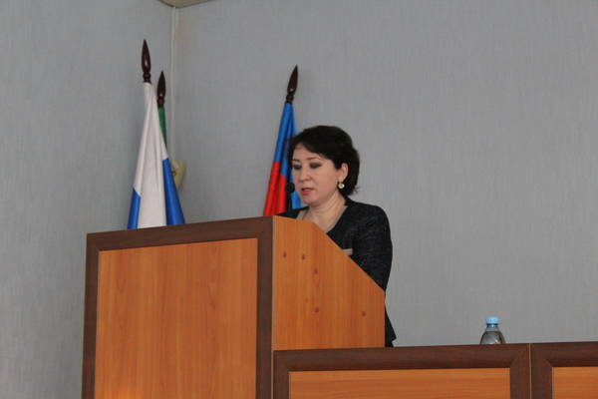
Согласно Плана 2 декабря 2016г. ответственными лицами по профилактике коррупционных и иных правонарушений совместно с помощником главы района по вопросам противодействия коррупции был проведен семинар для муниципальных служащих, лиц, замещающих муниципальную должность в сфере противодействия коррупции. Проведено тестирование среди муниципальных служащих, лиц, замещающих муниципальную должность.
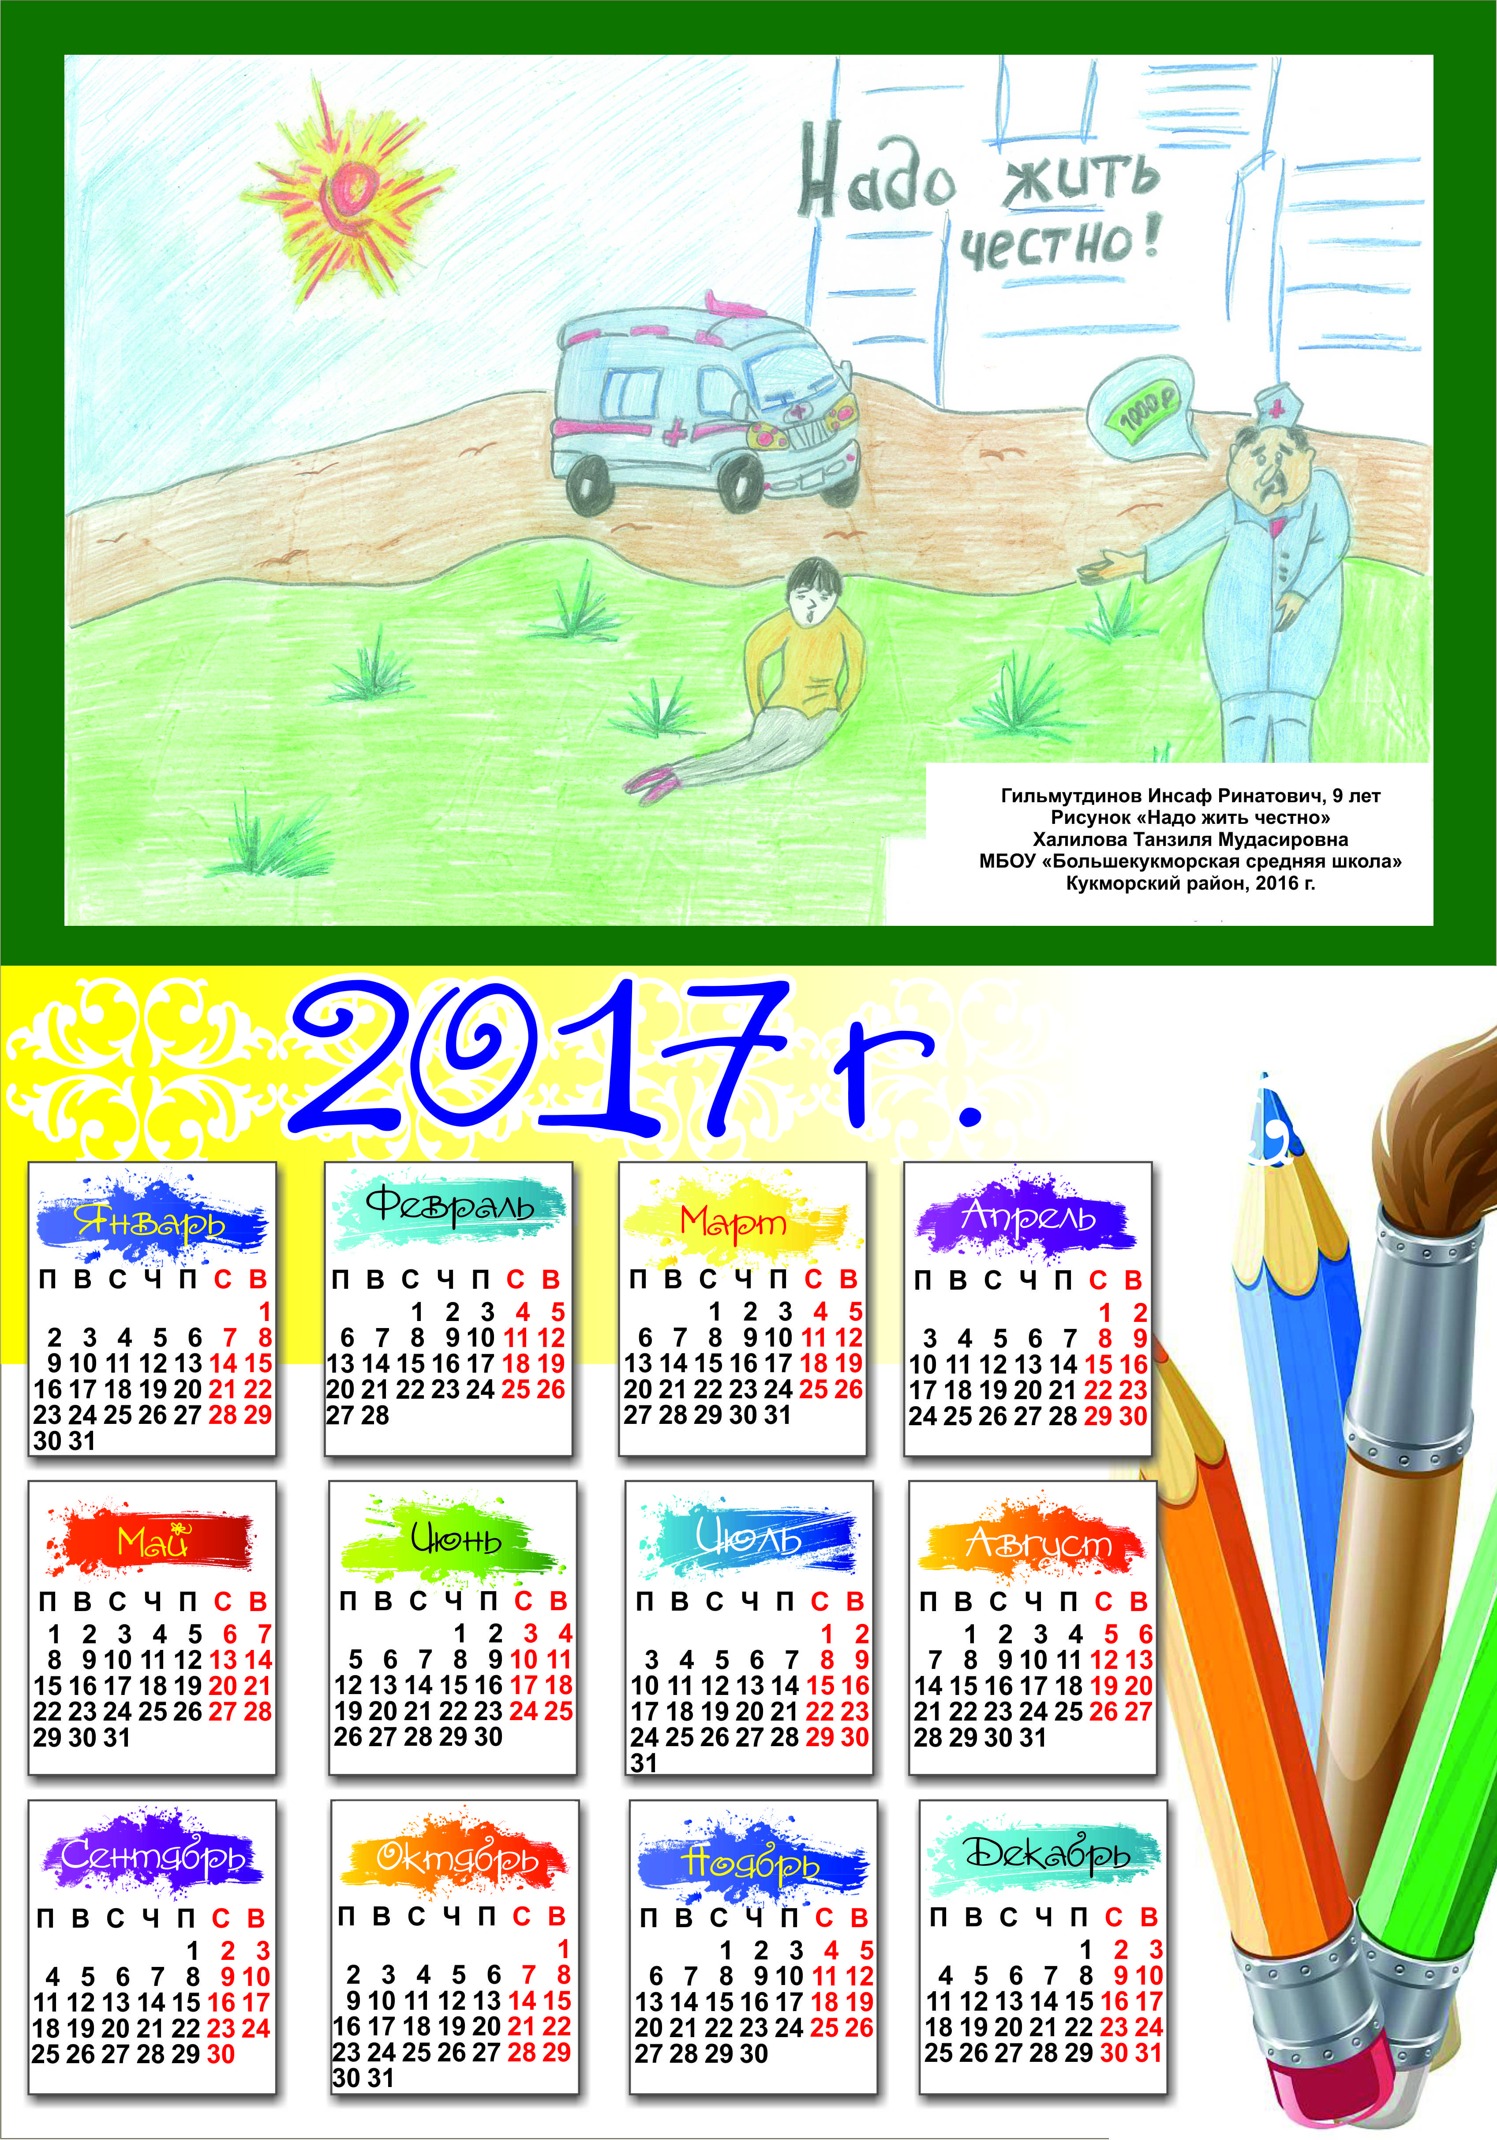
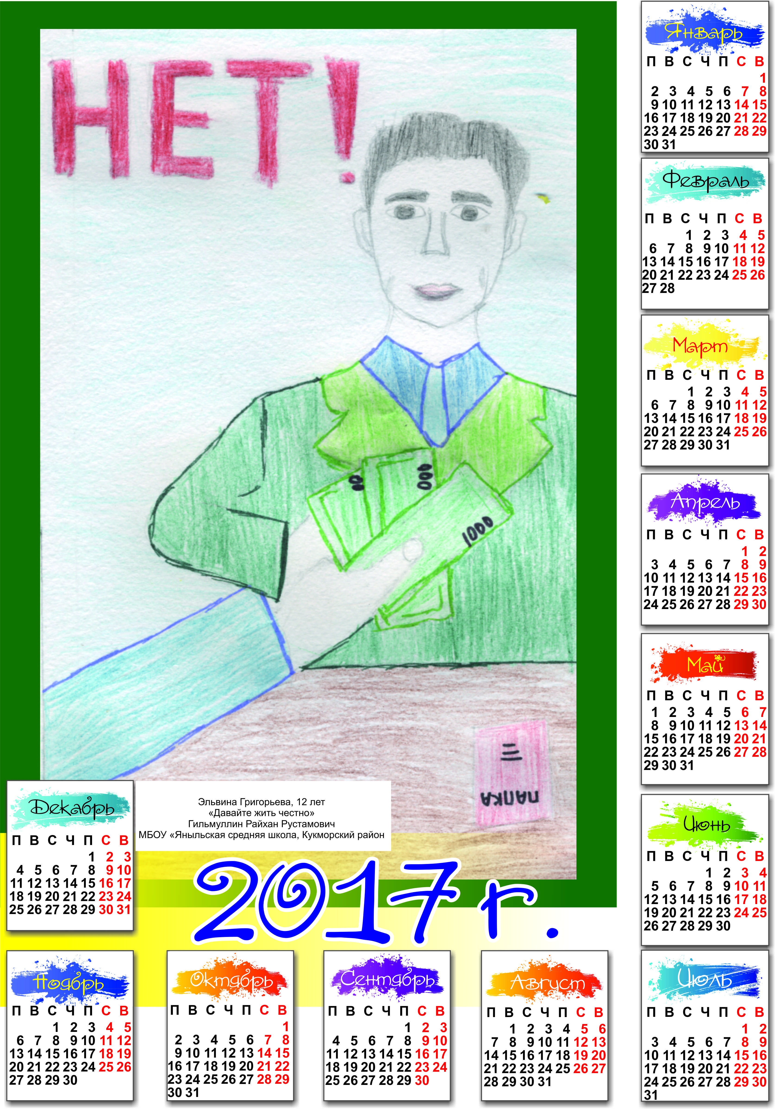
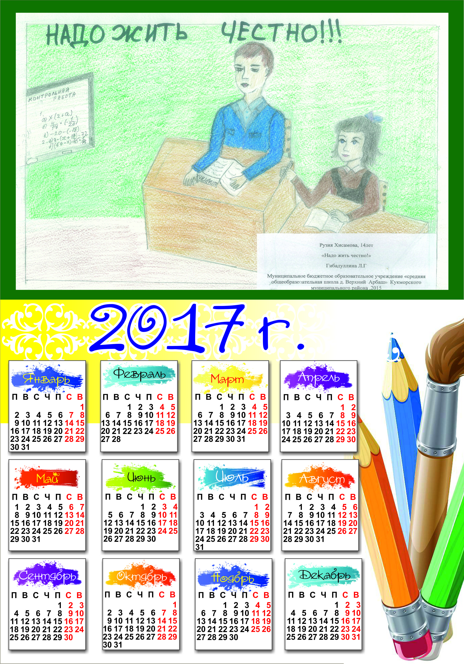
Членами комиссии по координации работы по противодействию коррупции, Управление по делам молодежи и спорту Исполнительного комитета Кукморского муниципального района организовано разработка календарей с рисунками учащихся образовательных организации района, участвовавших в Республиканском конкурсе рисунков на тему антикоррупционной направленности.
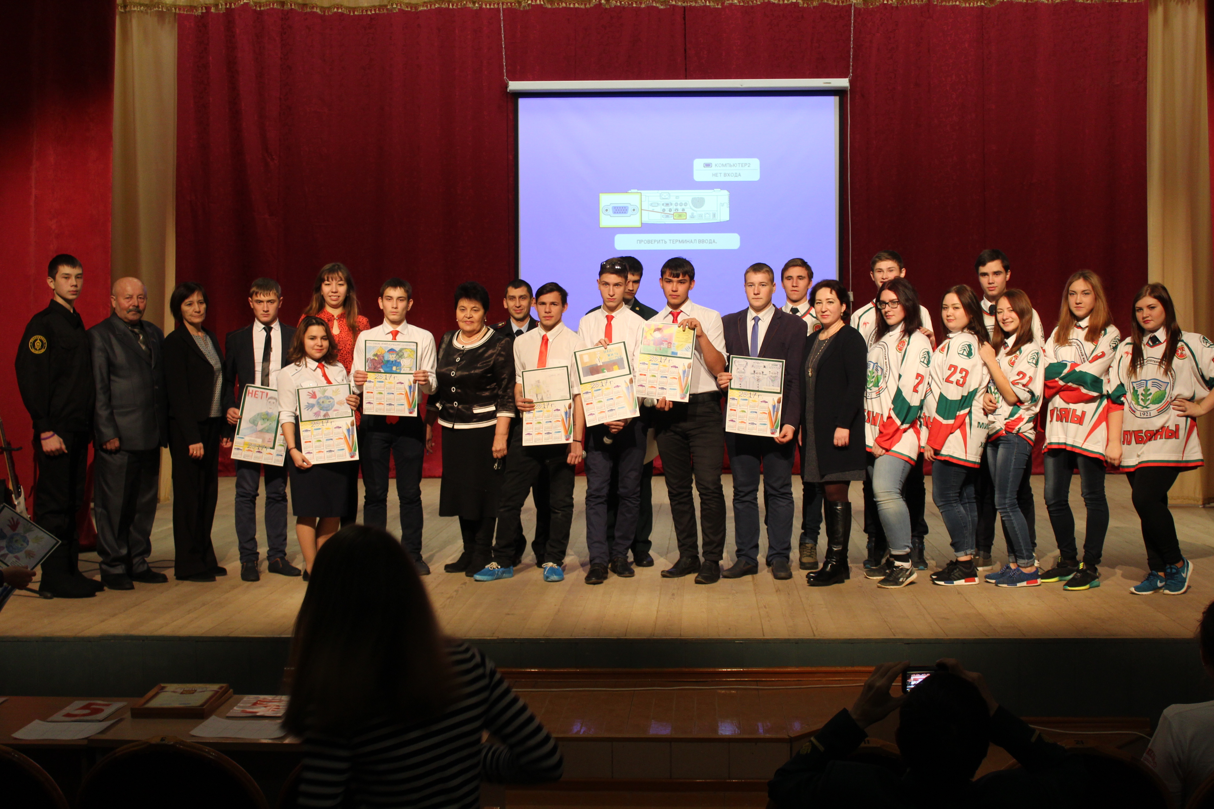
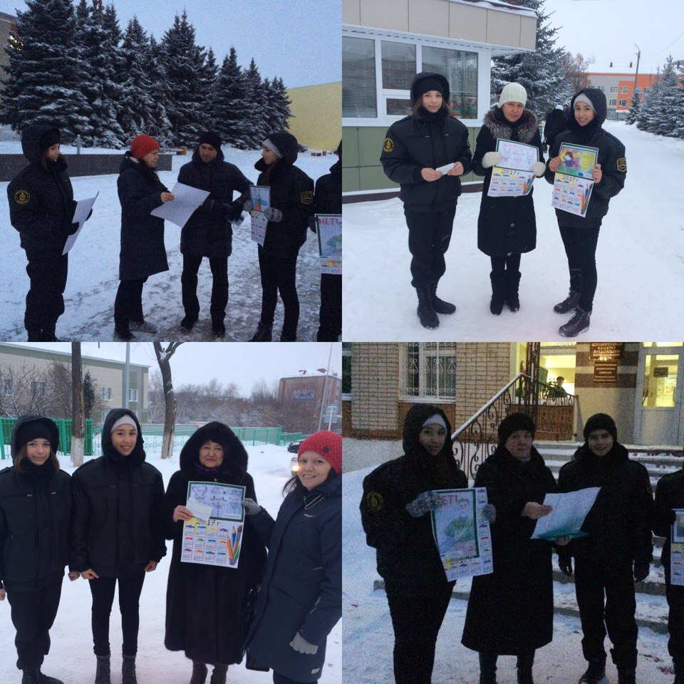
9 декабря 2016 года участники правоохранительного движения "Форпост" провели акцию "Мы против коррупции". В ходе акции на центральной улице Кукмора были розданы календари на 2017 год с рисунками детей, принимавших участие в конкурсе рисунков на данную тему.
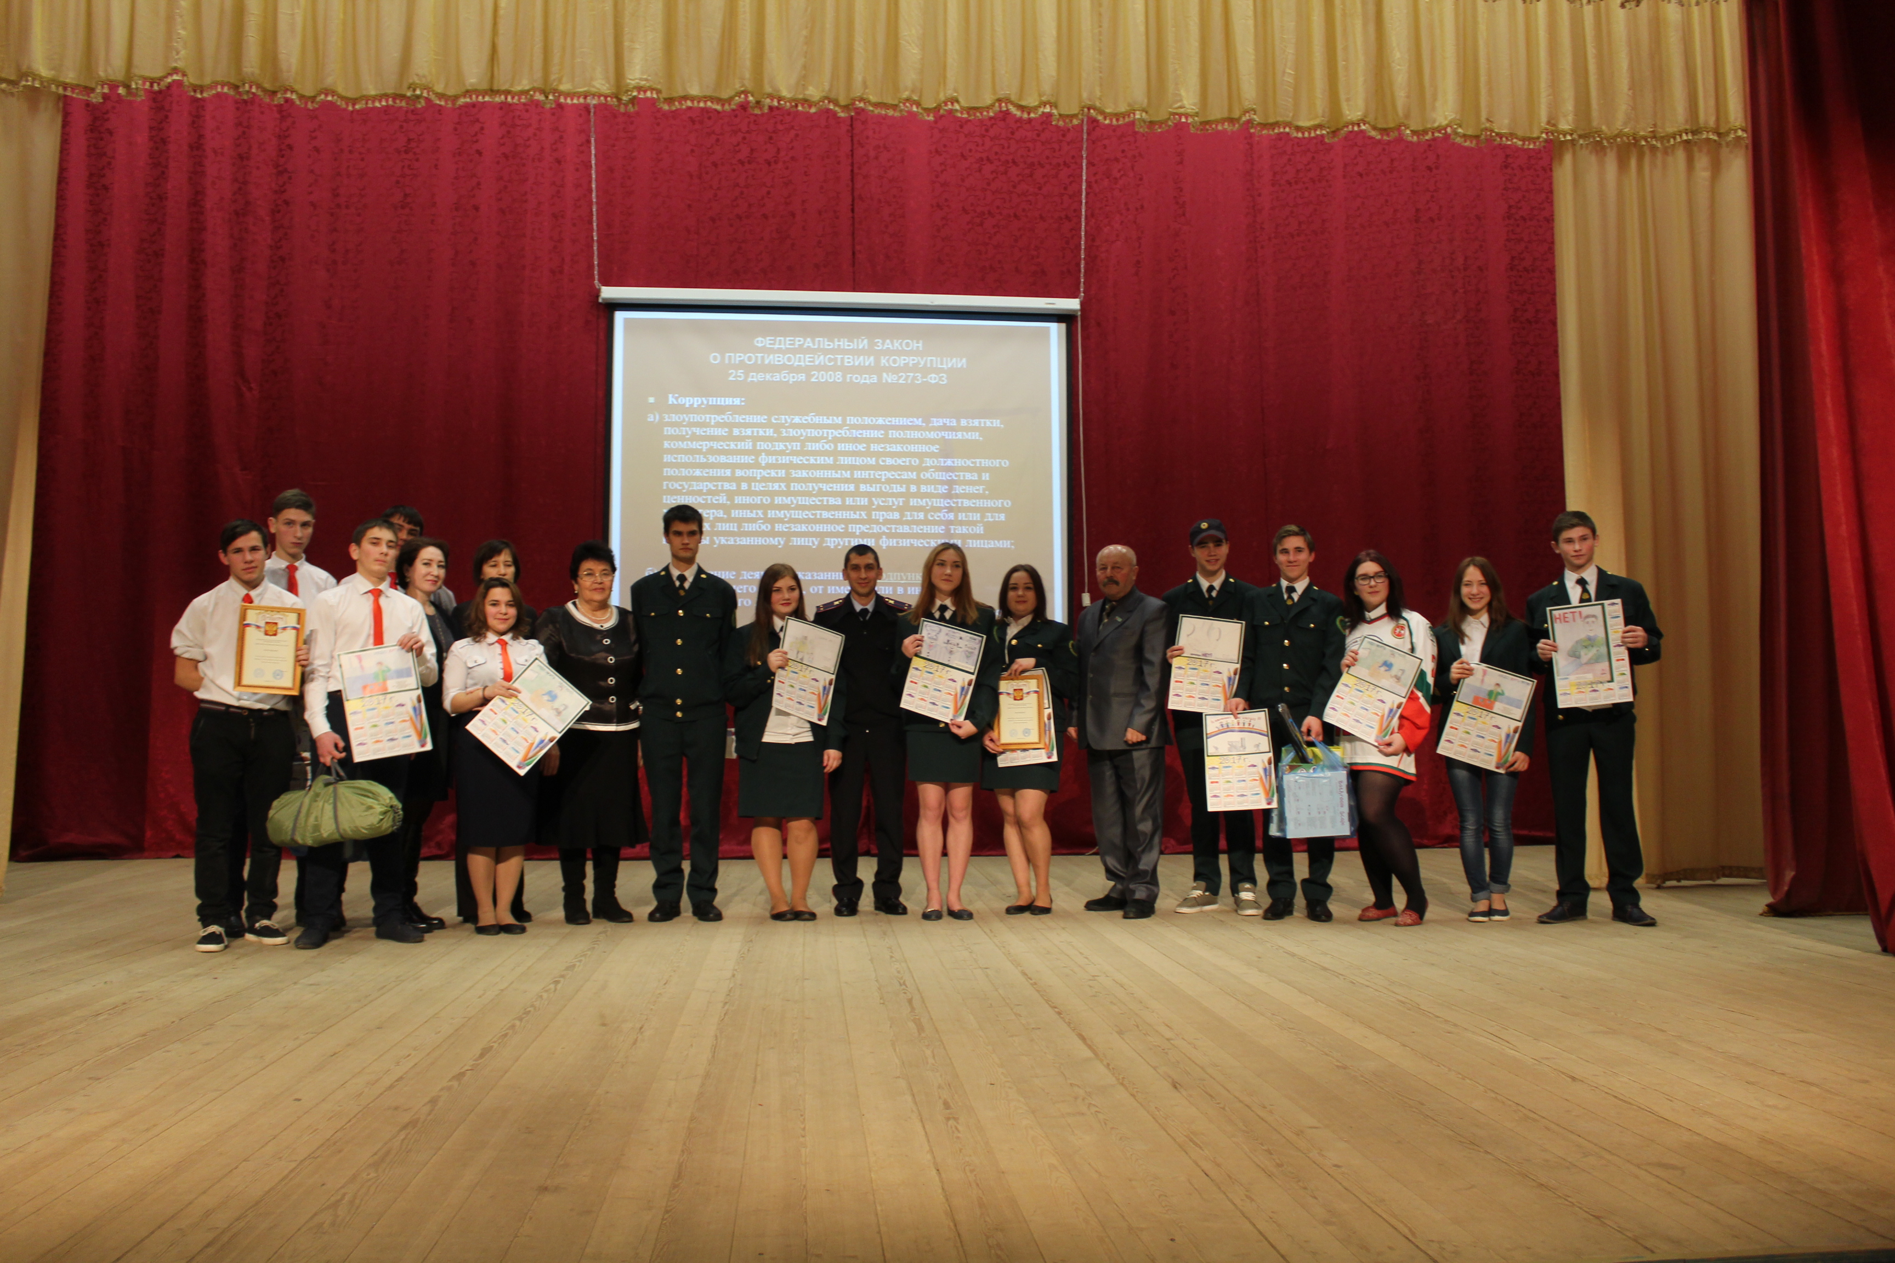
7 декабря 2016г. в районном доме культуры комиссией по координации работы по противодействию коррупции совместно в Управлением по делам молодежи и спорту Исполнительного комитета Кукморского муниципального района и Управлением культуры Исполнительного комитета Кукморского муниципального района проведен конкурс команд КВН «молодежь против коррупции» среди учащихся ГБПОУ «Лубянский лесотехнический колледж» и ГАПОУ «Кукморский аграрный колледж». В составе жюри были председатель Общественного совета Кукморского муниципального района Сабитова Альфинур Гайсовна, председатель Совета территориального общественного самоуправления Кукморского муниципального района Иванов Валентин Константинович, помощник Главы Кукморского муниципального района по вопросам противодействия коррупции Нурмухаметова Гульшат Маратовна, заместитель начальника Управления по делам молодежи и спорту Исполнительного комитета Кукморского муниципального района Шарафиева Светлана Павловна, инспектор по делам несовершеннолетних Отдела МВД России по Кукморскому району Нуриев Рустам Робертович.
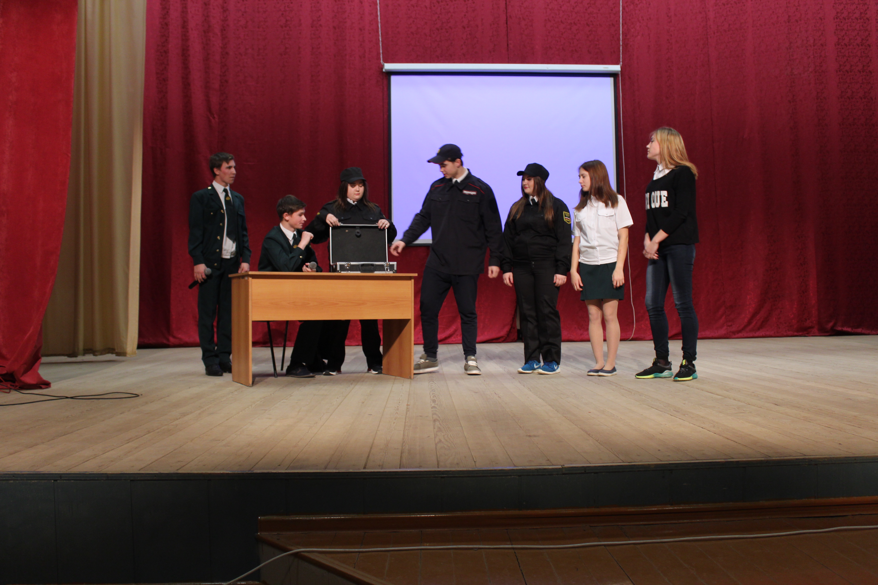
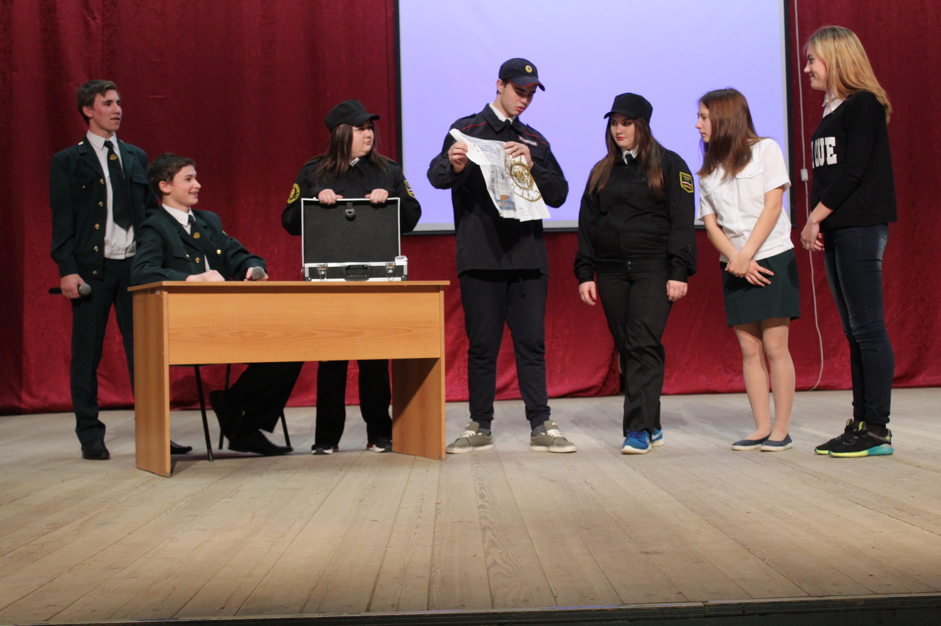

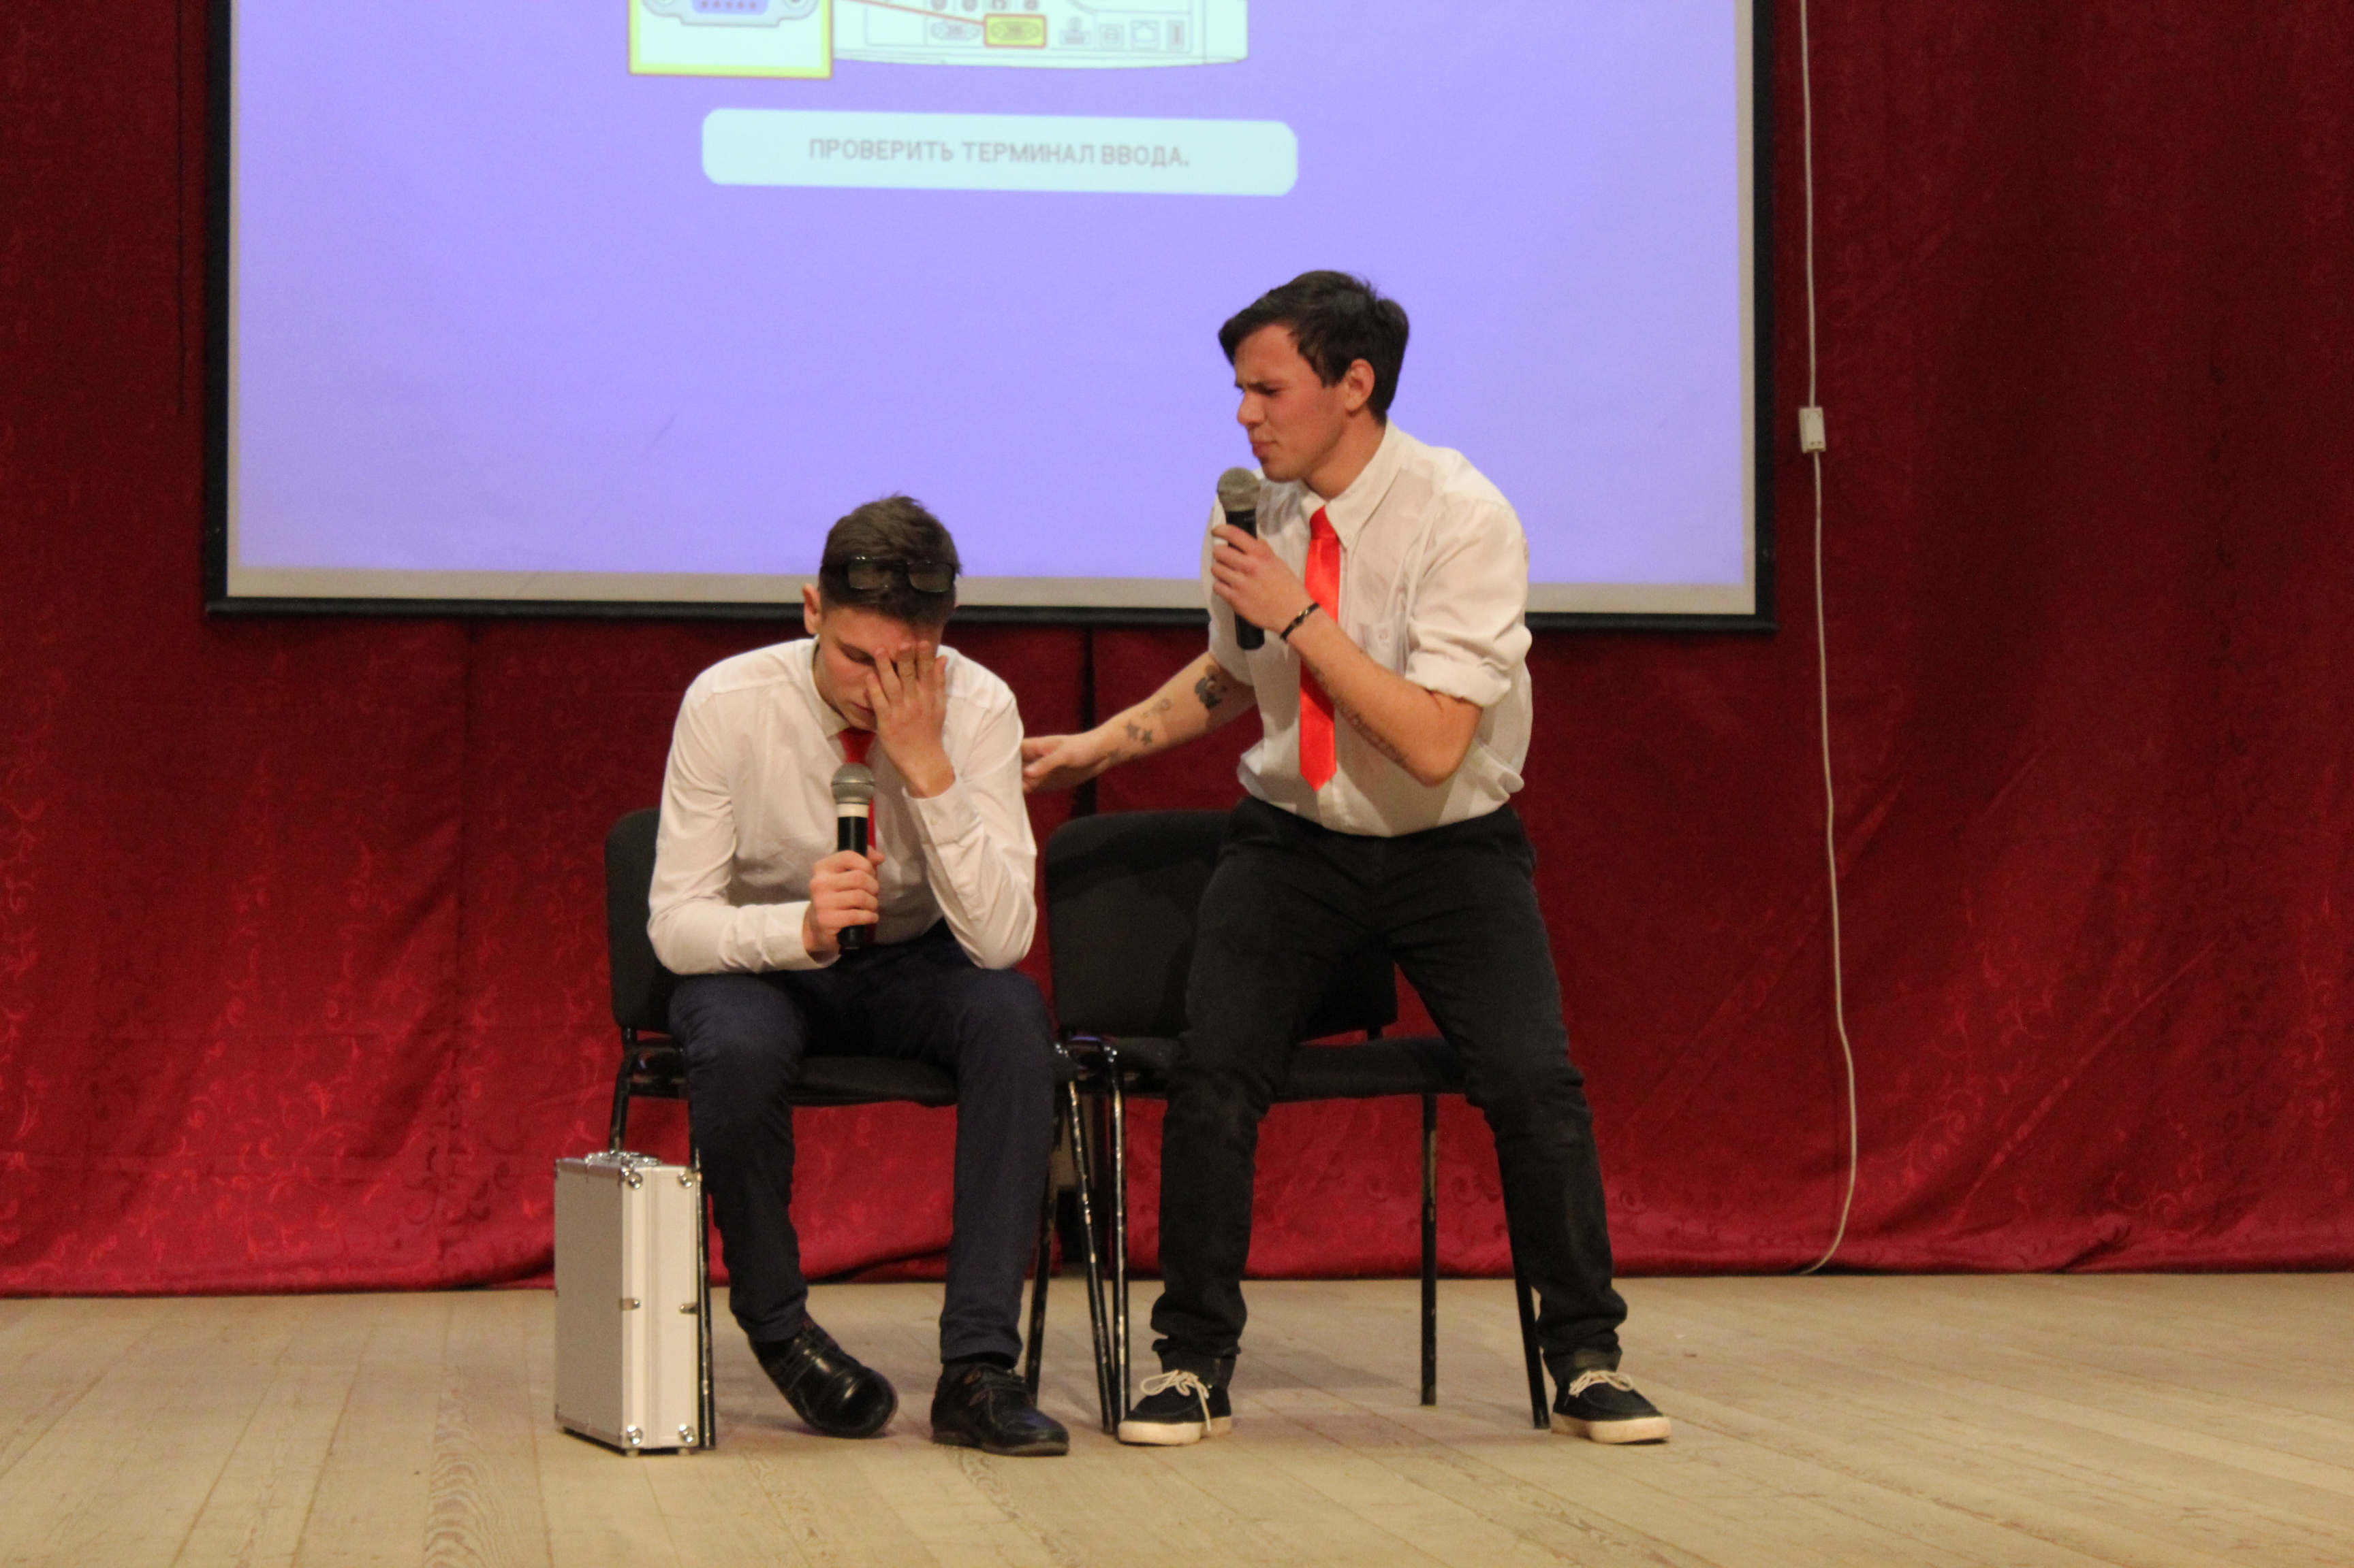
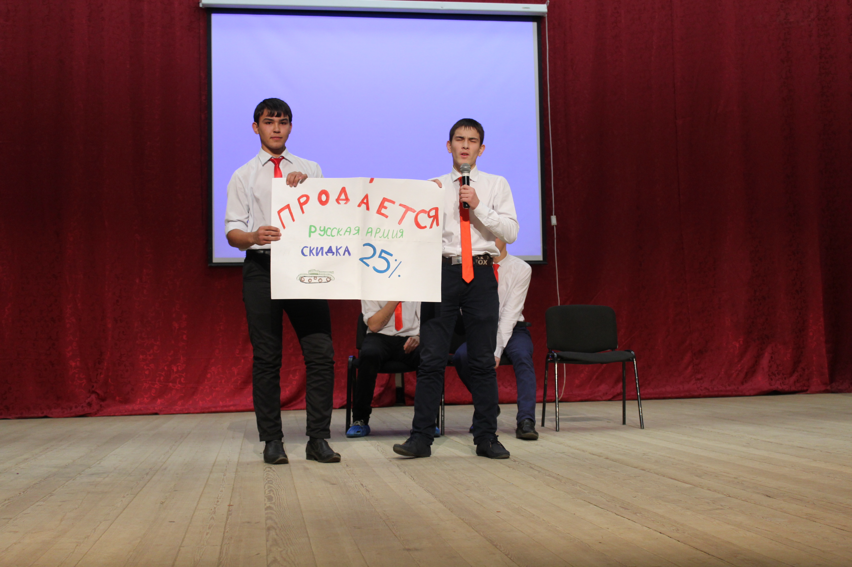

Команды своими выразительными, творческими выступлениями показали отношение молодежи к проблеме коррупции, призвали своих сверстников бороться с этим негативным явлением в обществе.
По итогам конкурса команда ГАПОУ «Кукморский аграрный колледж» заняло 1 место со счетом 71 баллов.
Команда ГБПОУ «Лубянский лесотехнический колледж» заняло 2 место со счетом 69 баллов. Команды были награждены дипломами и ценными подарками.
Перед началом мероприятия ребята МБУ Центра «Форпост» раздавали календари, где отражены рисунки учащихся образовательных организации района, участвовавших в Республиканском конкурсе рисунков на тему антикоррупционной направленности.
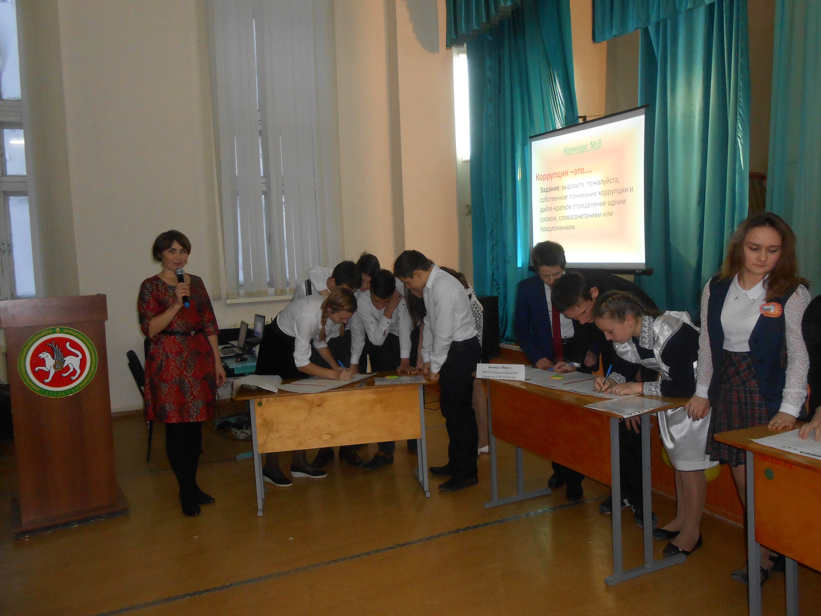
С целью формирования антикоррупционного мировоззрения у учащихся, знаний об исторических корнях возникновения коррупции, особенностях проявления в различных сферах общества и вредных последствиях для социального и экономического развития государства, причин возникновения, признаков, факторов, способствующих ее развитию, совершенствования навыка личностной оценки социального явления, воспитания активной жизненной позиции методистами Центра внешкольной работы Кукморского муниципального района Ахметзяновой Ф.В. и Сиразутдиновой Г.Ф. совместно с помощником Главы Кукморского муниципального района по вопросам противодействия коррупции Нурмухаметовой Г.М. и ответственным лицом по профилактике коррупционных и иных правонарушений Насибуллиной Э.Ф. в Большекукморской средней школе 9 декабря 2016 года было проведено районное мероприятие «Коррупция - зло человечества», приуроченное к Международному дню борьбы с коррупцией.
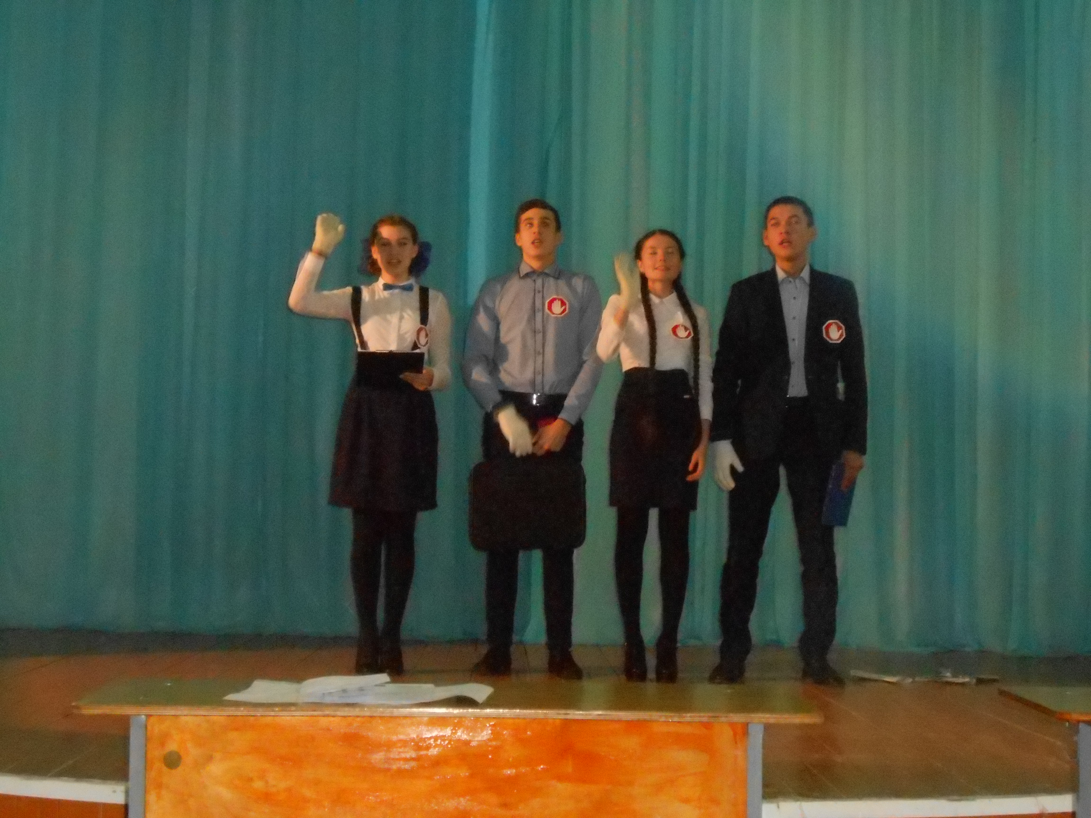
Мероприятие прошло в форме интеллектуального марафона, в котором приняли участие команды из 6 образовательных учреждений района. Для проведения мероприятия подготовлен разносторонний и насыщенный материал по профилактике антикоррупционной деятельности.
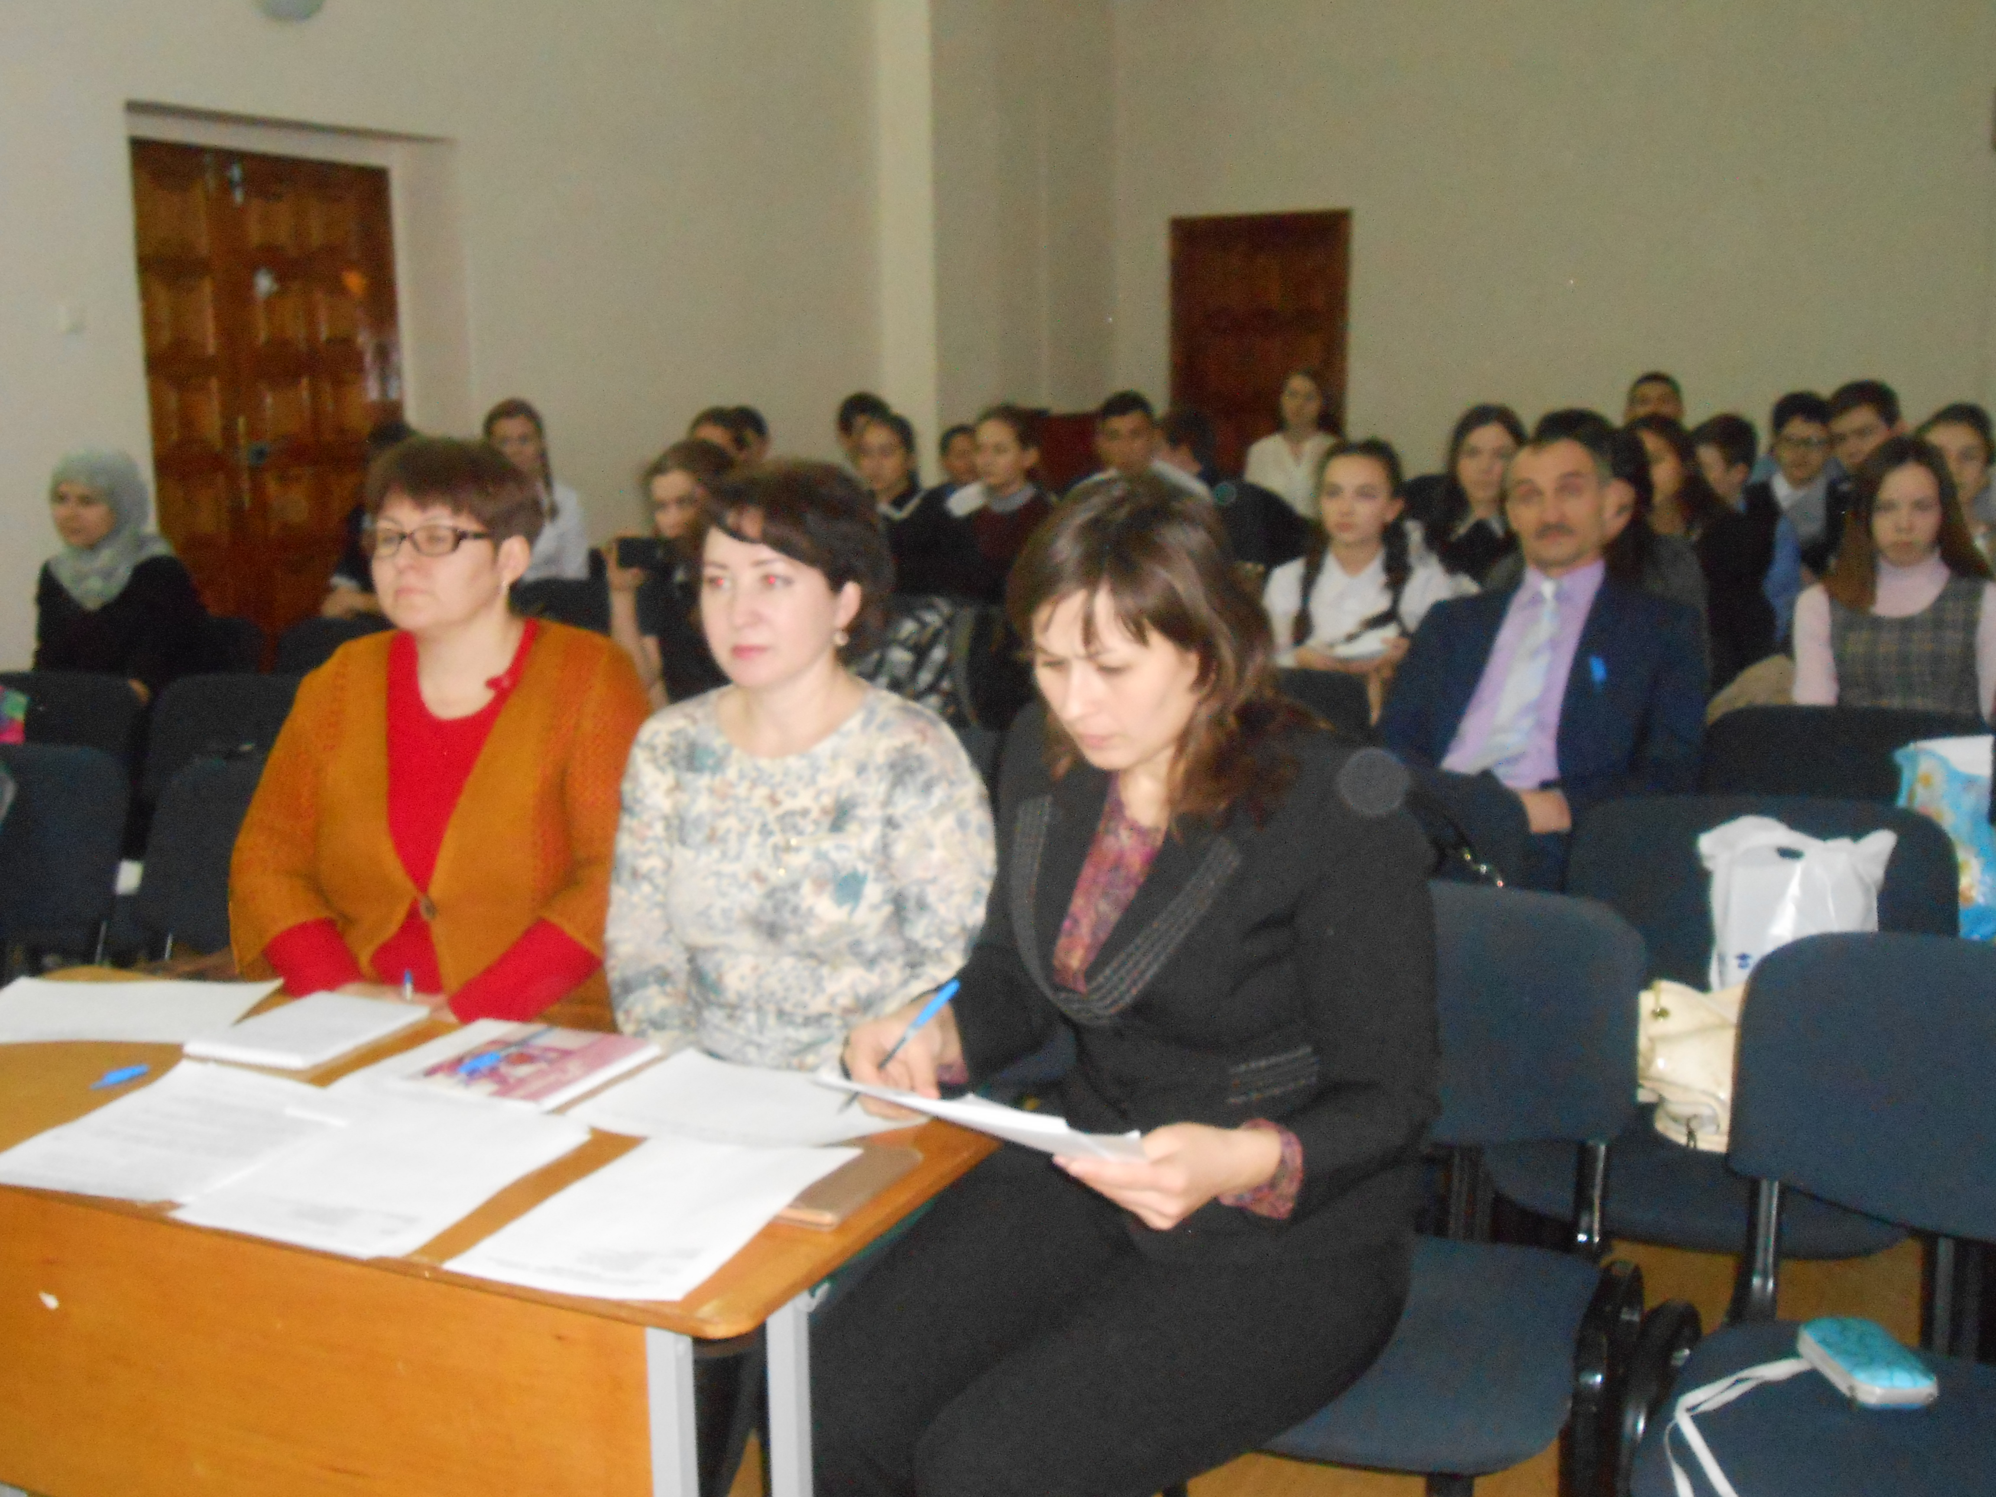
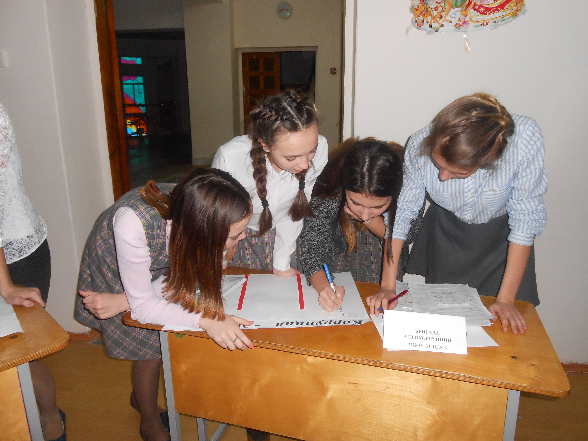
Одним из интересных этапов был конкурс представления команд «Визитная карточка». Каждая команда показала на сцене свои артистические способности. В конкурсе «Моё видение коррупции» ребята защитили свои мини-проекты, выразили свои мнения о негативном явлении коррупции. В ходе следующего конкурса «Коррупция- это…» команды участников работали над табло, в котором надо было дать определение понятия «коррупция», с помощью приема «кластер»выяснить причины, признаки и последствия коррупции. В конкурсе рисунков «Коррупция в нашем обществе» участники наглядно показали негативные стороны этого явления, защитили свои проекты. Команды также проверили свои знания по литературным произведениям, поговоркам и пословицам «Народной мудрости», крылатым выражениям, разобрали различные ситуации, встречающиеся в нашей жизни, распознавали, в каких действиях есть коррупция и в каких – нет. И, напоследок, в дискуссии «Что бы я мог сделать, чтобы не было коррупции?» ребята внесли свои предложения по принятию мер для уменьшения коррупционных действий. В завершение мероприятия Фануза Вакилевна провела с участниками игру на распознавание хороших и плохих качеств, заданием которого было определение «плодов» деревьев «Коррупция» и «Закон».
Мероприятие оценивало жюри в составе: Нурмухаметовой Г.М., помощника главы Кукморского муниципального района по вопросам противодействия коррупции, Насибуллиной Э.Ф., главного специалиста палаты имущественных и земельных отношений Исполнительного комитета Кукморского района, ответственного лица по профилактике коррупционных и иных отношений, Сиразутдиновой Г.Ф., методиста МБОУ ДОД «Центр внешкольной работы».
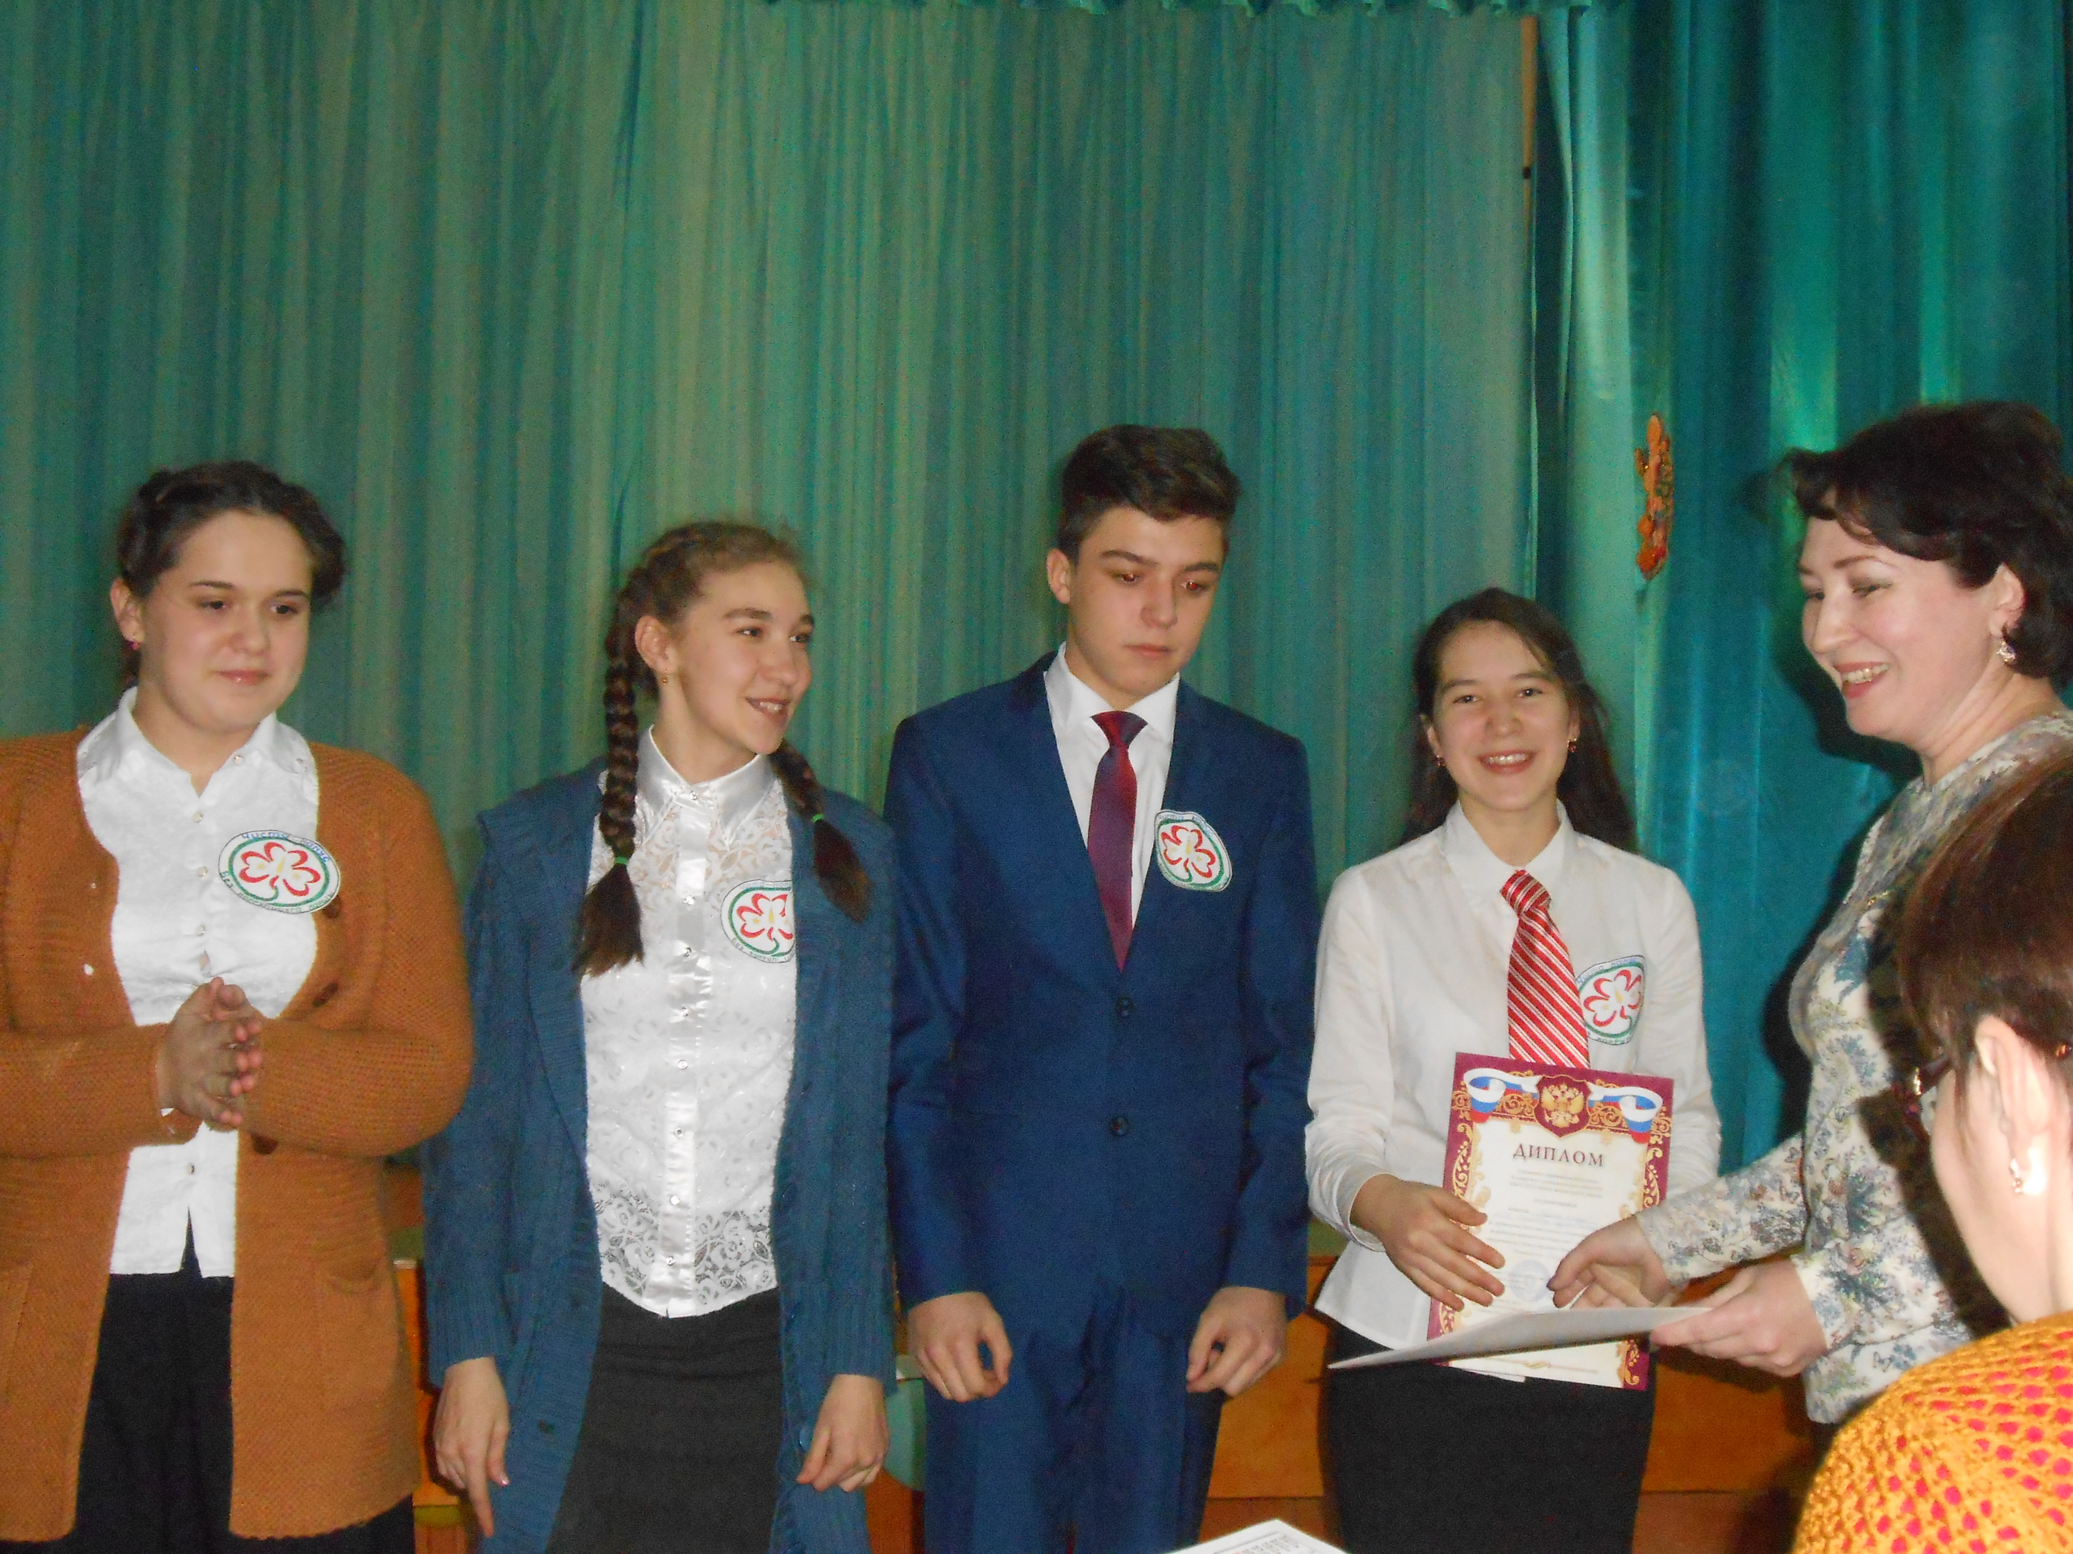
По всем результатам наибольшее количество баллов набрала команда «Антикор» Многопрофильного лицея им. А.М. Булатова п.г.т. Кукмор (рук. Туктамышева А.Р., Габидуллина Г.Г.). На втором месте команда «Чистые руки» Кукморской средней школы №4» (рук. Саттарова Г.А., Воронина А.Г.), на третьем – Бригада антикоррупции Кукморской средней школы №3, (рук. Юртаева Г.Р.).
Отмечены команды «Честность и закон» Большекукморской средней школы (рук. Тимергалиев И.М.), «Чиста намус» Яныльской средней школы» ( рук. Галлямова Л.С.), «Намус» Гимназии с. Большой Сардек им. К.Ф. Шакирова (рук. Мустафина Ч.Н.) за проявленные интеллектуальные и творческие способности.
За проявленные эрудированность и смекалку на районном мероприятии «Коррупция – зло человечества» отмечены Хабиров Салават, ученик Большекукморской средней школы (Рук. Тимергалиев И.М.), Абдуллин Данияр, ученик 8 класса Гимназии с. Большой Сардек им. К.Ф. Шакирова». ( рук. Мустафина Ч.Н.), Зарипова Ильзира, ученица 9 класса Многопрофильного лицея им. А.М. Булатова п.г.т. Кукмор (рук. Туктамышева А.Р., Габидуллина Г.Г.), Ганиева Рамзия, ученица Яныльской средней школы ( рук. Галлямова Л.С.)
Все победители и призеры были награждены памятными призами и грамотами управления образования Исполкома Кукморского муниципального района РТ и Центра внешкольной работы, а также Почетными грамотами и памятными подарками комиссии по координации работы по противодействию коррупции в Кукморском муниципальном районе.
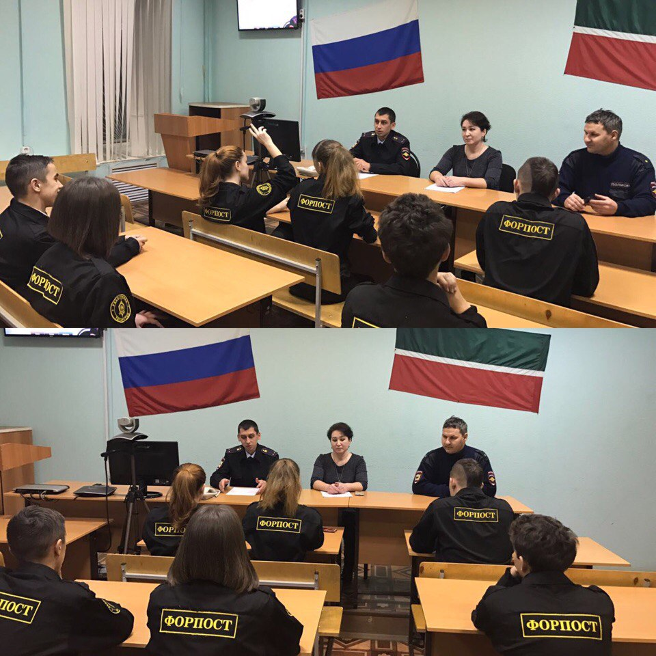
9 декабря т.г. на радио «Кукмара авазы» проведен брифинг с участием членов комиссии по координации работы по противодействию коррупции в Кукморском муниципальном районе. В брифинге принимали участие заместитель Главы Кукморского муниципального района Каримуллина Р.А., руководитель аппарата Совета Кукморского муниципального района Гаянова Р.Н., помощник Главы Кукморского муниципального района по вопросам противодействия коррупции Нурмухаметова Г.М., председатель районного общества инвалидов Нигматзянов Р.А., главный редактор районной газеты «Хезмэт Даны» (Трудовая слава) Шарипова Г.М.
13 декабря 2016 года для участников правоохранительного движения "Форпост" в рамках "Правового университета" помощником главы Нурмухаметовой Г.М. в здании РОВД Кукморского района была проведена лекция на тему "НЕТ коррупции". Ребята узнали о том, какие противоправные деяния называют коррупционными и какие наказания могут понести правонарушители.
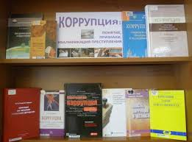
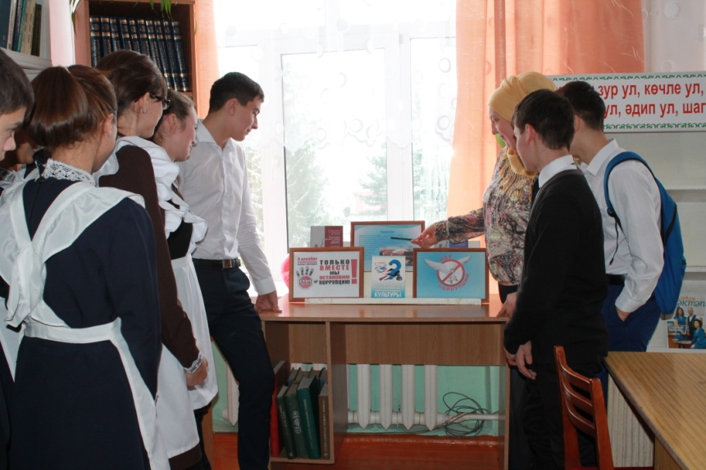
Во всех образовательных организациях проведены линейки, социологические опросы «Отношение учащихся школы к явлениям коррупции», выпуск и распространение памятки: «Это важно знать…», изучены проблемы коррупции в государстве в рамках тем учебной программы на уроках обществознания, обучающихся ознакомлены со статьями УК РФ о наказании за коррупционную деятельность, проведена акция по безопасности школьников в сети Интернет, проведена неделя правовых знаний, организовано выставка книг в школьной библиотеке на тему: «Коррупции – нет!», в 1 – 4 классах проведена интерактивная беседа на тему « Я - гражданин», час общения - "Страна, в которой я хочу жить", Урок – презентация в 5- 6 классах на тему: « Мои права», интеллектуальная игра «Что представляет собой коррупция» (7, 8 кл.), дебаты «Встреча с коррупцией» ( 8 класс), диспут «Про взятку» (9-11 классы), круглый стол «Условия эффективного противодействия коррупции» ( 9 – 11 классы), Конкурс сочинений «Легко ли быть честным?» ( 7 – 11 классы).

По результатам проведенных мероприятий в 2016году вручены благодарственные письма за активное участие в организации и проведение мероприятии, приуроченное к Международному дню борьбы с коррупцией Управлению по делам молодежи и спорту Исполнительного комитета Кукморского муниципального района, Управлению культуры Исполнительного комитета Кукморского муниципального района, Управлению образования Исполнительного комитета Кукморского муниципального района, МБУ «Центр «Форпост» Кукморского муниципального района, методистам Центра внешкольной работы Кукморского муниципального района Ахметзяновой Ф.В. и Сиразутдиновой Г.Ф..

На № 02-13298 от 29.12.2016г.
На сессии Совета Кукморского муниципального района 24 июня 2016г. с информацией «О состоянии коррупции и принимаемых мерах по предотвращению коррупционных ситуации в Кукморском районе» выступила заместитель Главы Кукморского муниципального района Каримуллина Р.А..

Также данная информация ежегодно включается отдельным разделом в ежегодный отчетный доклад Главы Кукморского муниципального района при рассмотрении вопроса об итогах социально-экономического развития Кукморского муниципального района за 2016 год и задачи на 2017год.

